РУКОВОДСТВО ПОЛЬЗОВАТЕЛЯ ПО ФОРМИРОВАНИЮ ЗАЯВОК НА РАЗМЕЩЕНИЕ ЗАКАЗА (ДЛЯ ЗАКАЗЧИКОВ, РАБОТАЮЩИХ ПО 44-ФЗ)

Оглавление
1. Создание проекта заявки на закупку 1
2. Создание документа «Заявка на закупку» 19
3. Формирование документа «Предварительная заявка на закупку» 20
4. Формирование Заявок на закупку в случае невозможности определения стоимости работ (услуг) 21
5. Формирование Заявки на закупку по лекарственным препаратам 22
6. Согласование Заявок на закупку 30
7. Внесение изменений в Заявку на закупку 33
8. Заполнение характеристик в структурированном виде 35

Создание проекта заявки на закупку
Для проведения закупки, финансирование которой проходит за счет бюджетных средств, прежде всего необходимо сформировать документ «Проект заявки на закупку». Проект заявки на закупку создается один раз. На основе проекта формируются все заявки на закупку. Для создания проекта заявки следует перейти в Навигаторе в папку «Осуществление закупок», далее «Заявки на закупку» (Рисунок 1.1), открыть документ «Проект заявки на закупку» (1) и нажать на кнопку «Создать» (2).

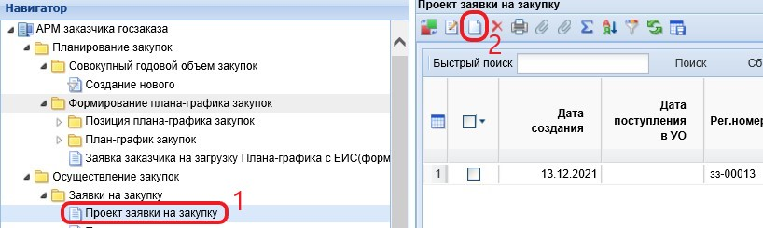
Рисунок 1.1

В открывшейся электронной форме (Рисунок 1.2) в шапке следует выбрать Тип закупки (1), Способ определения поставщика (2). При выборе способа «Закупка у единственного поставщика (подрядчика, исполнителя)» станет доступно для заполнения поле «Основание для заключения контракта с единств. пост.» (3) путем выбора основания из раскрывающегося справочника. В поле «Торговая площадка» (4) по умолчанию выбирается «ЭТП Газпромбанк», для заказчиков – подведомственных Министерству здравоохранения Забайкальского края – ЗАО «Национальная электронная площадка».
Далее во вкладке «Товары, работы, услуги» (5) выбрать Номер позиции ПГ (6) из Позиций ПГ, ранее опубликованных. В результате в шапке проекта заявки автоматически заполнится поле «Организация, осуществляющая закупку» (7). Затем требуется заполнить сведения о предстоящей закупке. Для этого необходимо нажать кнопку «Подгрузить сведения» (8).

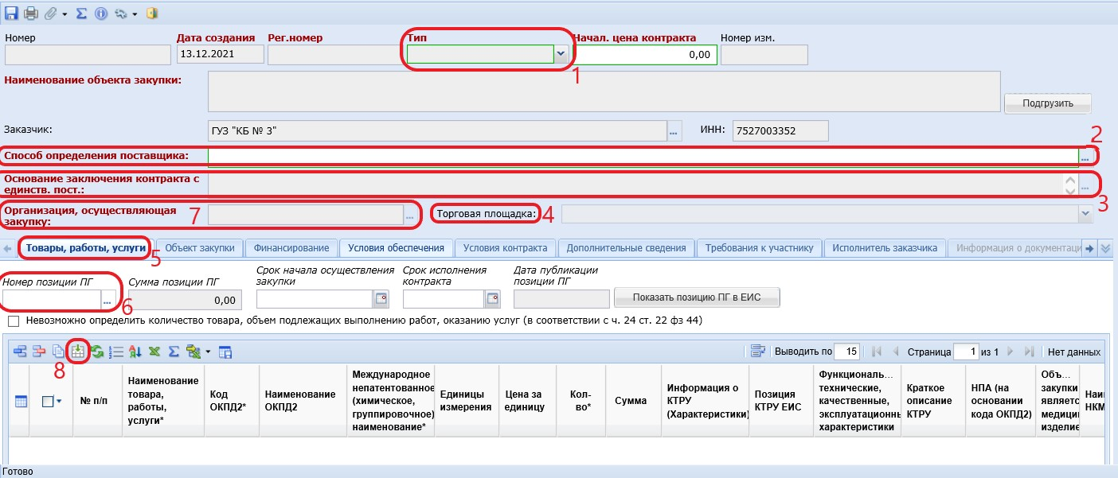
Рисунок 1.2

Далее следует двойным нажатием кнопки мыши или нажатием на кнопку (Рисунок 1.3) открыть поле «Информация о КТРУ (Характеристики) (1). В открывшейся экранной форме (2) установить флаг «Используется федеральный каталог ТРУ» (3).

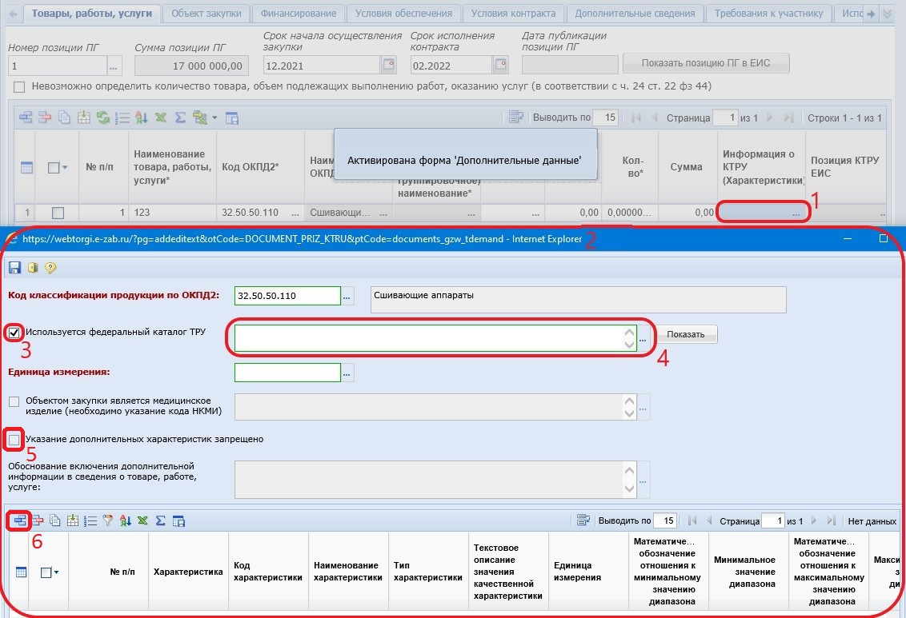
Рисунок 1.3

В поле «Классификация по КТРУ» (4) нужно вызвать «Справочник позиций каталога ЕИС» (Рисунок 1.4) и выбрать необходимую запись.
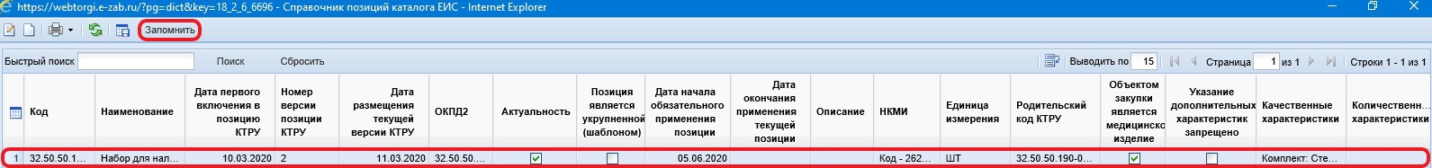
Рисунок 1.4

При наличии характеристик у выбранного КТРУ, данные о характеристиках автоматически заполнятся в таблицу с характеристиками (Рисунок 1.5) (1).

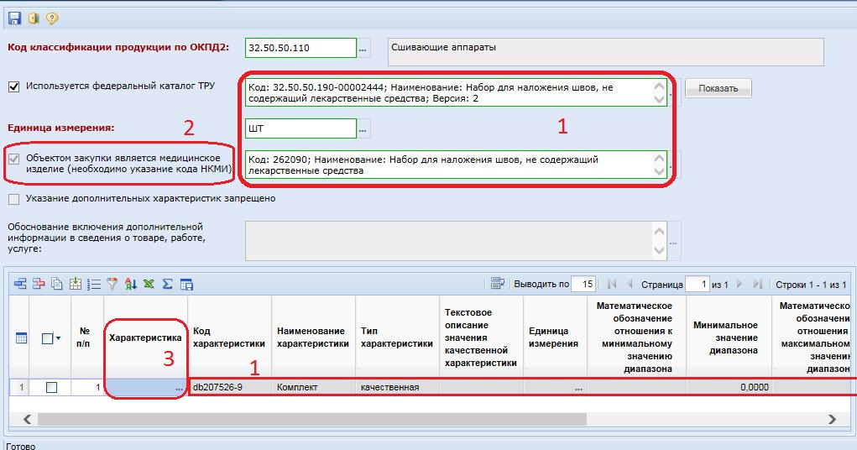
Рисунок 1.5

При выборе позиции КТРУ, которое относится к медицинскому изделию, автоматически будет проставлен признак «Объектом закупки является медицинское изделие (необходимо указание кода НКМИ)» и указано наименование НКМИ по КТРУ (2). Если поле не заполнено, то требуется выбрать значение из «Справочника НКМИ по КТРУ».
Если после выбора позиции КТРУ на форме «Сведения о КТРУ» (Рисунок 1.3) в поле «Указание дополнительных характеристик запрещено» (5) будет проставлена галочка, то для данной позиции КТРУ запрещено добавлять характеристики, введенные вручную. Кнопка «Добавить строку» (6) будет недоступна.
Для характеристик, имеющих вид «неизменяемая заказчиком», значение характеристики заполняется в автоматическом режиме. Для характеристик, имеющих вид «изменяемая заказчиком с выбором одного значения», необходимо выбрать одно из доступных значений. Для этого надо дважды кликнуть мышью по полю «Характеристика» (Рисунок 1.5) (3).
В открывшемся окне сведений о характеристике (Рисунок 1.6) необходимо в поле «Возможные значения характеристики» (1) выбрать значение из «Справочника значений характеристики» (2, 3). После внесения всех необходимых характеристик следует сохранить сведения о КТРУ по кнопке «Сохранить» (4).

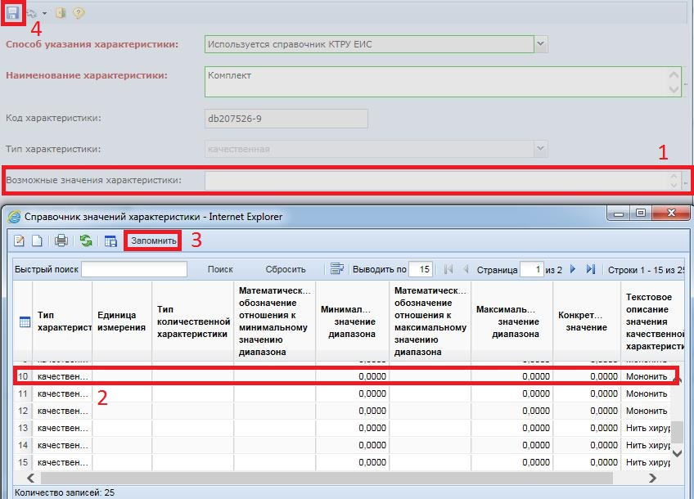
Рисунок 1.6

Содержание в поле «Наименование товара, работы, услуги» (Рисунок 1.7) (1), «Код ОКПД2» (2) заполняется автоматически, на основе данных, указанных при заполнении сведений о КТРУ. Поля «Наименование товара, работы, услуги» (1) и «Функциональные, технические, качественные эксплуатационные характеристики» (3), в случае использования сведений о КТРУ, не доступны для редактирования.

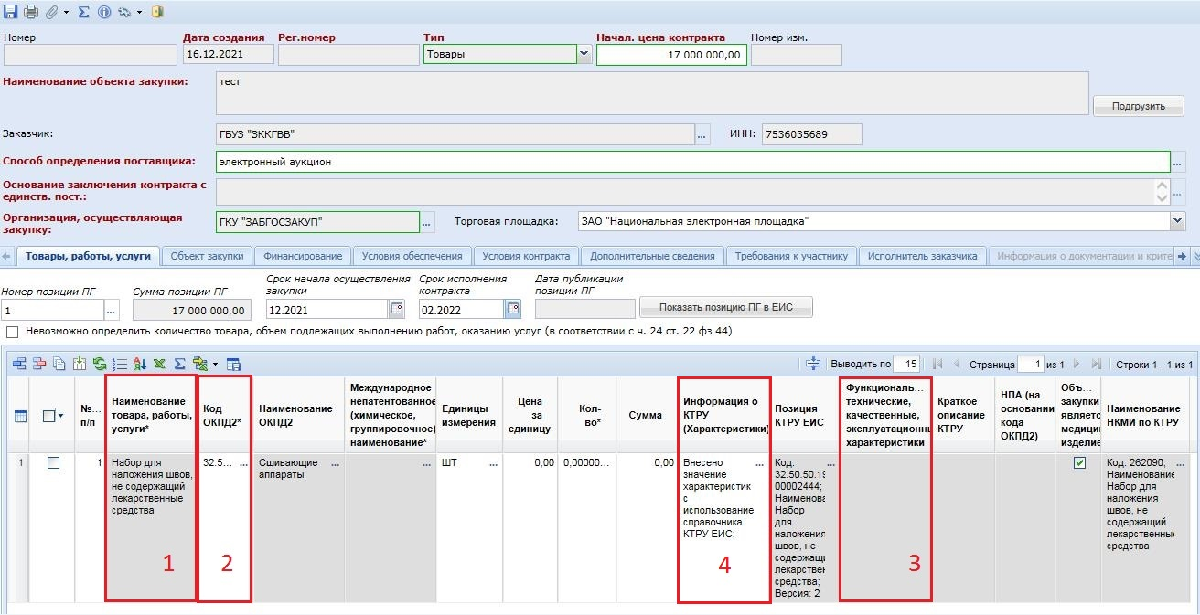
Рисунок 1.7

Если сведения о выбранном КТРУ необходимо изменить или добавить дополнительные характеристики, то для этого нужно дважды кликнуть по полю «Информация о КТРУ (Характеристики)» (4). В открывшемся окне (Рисунок 1.8) для добавления дополнительной характеристики, отсутствующей в справочнике характеристик, необходимо нажать кнопку «Добавить строку» (1).

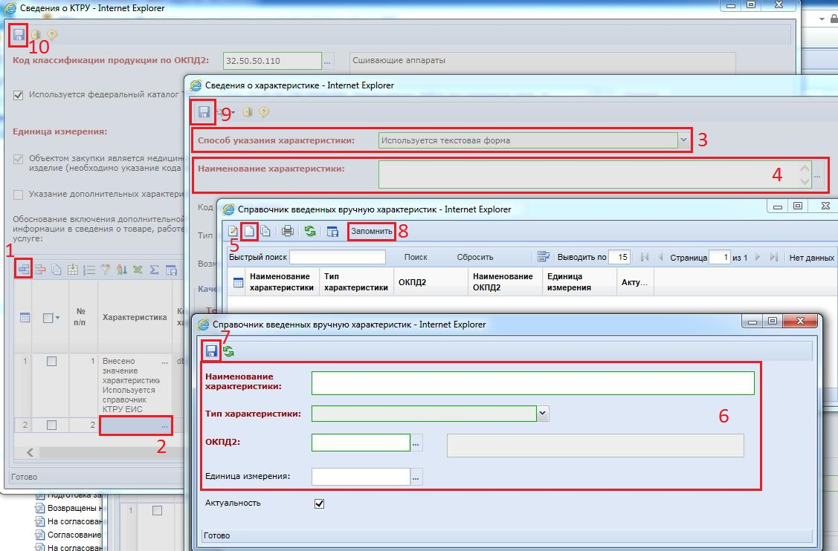
Рисунок 1.8

В открывшемся окне «Сведения о характеристике» в поле «Способ указания характеристики» необходимо выбрать значение «Используется текстовая форма» (3). В поле «Наименование характеристики» (4) требуется выбрать значение из Справочника введенных вручную значений. Если в списке нет необходимой характеристики, то для ее создания необходимо нажать на кнопку «Создать» (5). В открывшейся форме «Справочник введенных вручную характеристик» надо заполнить наименование характеристики, выбрать тип характеристики, указать код ОКПД2, выбрать единицу измерения (заполняется только для количественной характеристики) (6) и нажать кнопку «Сохранить» (7). После успешного сохранения новой записи она будет доступна в Справочнике введенных вручную характеристик (для обновления списка записей можно использовать кнопку «Обновить»). Выбирается вновь созданное значение и нажимается кнопка «Запомнить» (8). Далее необходимо сохранить введенные характеристики и обновленные сведения о КТРУ, нажав кнопки «Сохранить» (9, 10).
Если из справочника введенных вручную характеристик была выбрана качественная характеристика (1), то в окне «Сведения о характеристике» (Рисунок 1.9) необходимо заполнить поле «Текстовое описание значения качественной характеристики» (2).

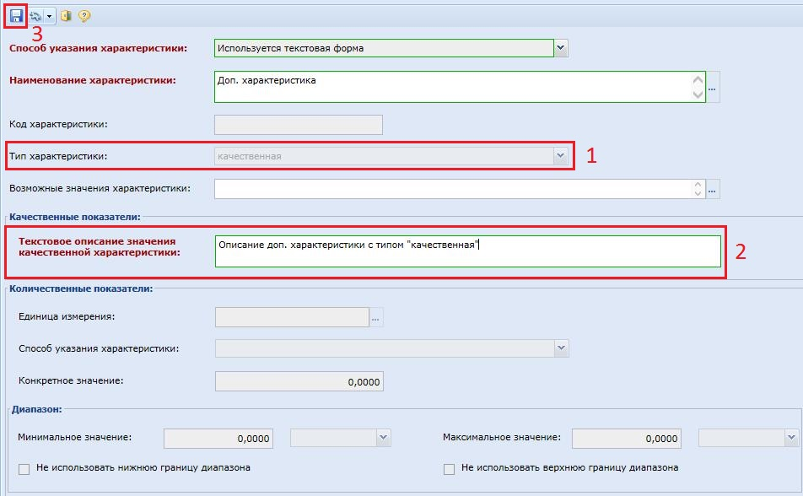
Рисунок 1.9

Если была выбрана количественная характеристика (Рисунок 1.10) (1), то необходимо выбрать способ указания характеристики (2). Если выбран способ «Конкретное значение», то необходимо указать данное значение в соответствующем поле (3). Если выбран способ «Диапазон значений», то требуется заполнить блок полей «Диапазон» (4).

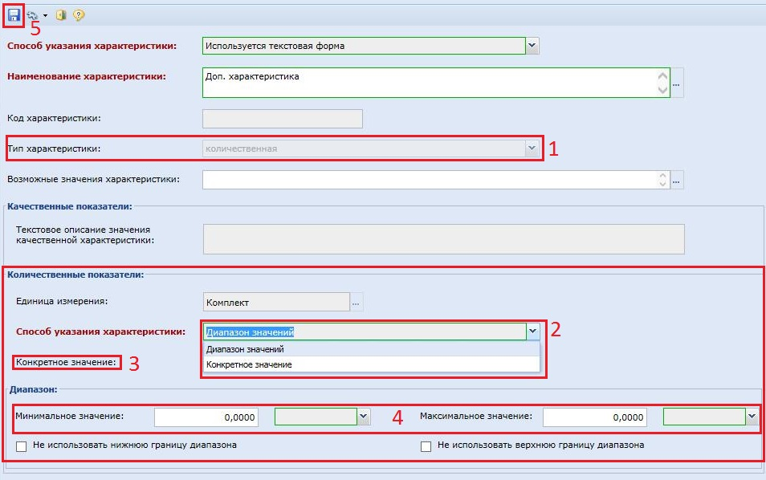
Рисунок 1.10

В форме ввода сведений о КТРУ (Рисунок 1.11), в случае использования характеристик, созданных вручную, необходимо обязательно заполнить поле «Обоснование включения дополнительной информации в сведения о товаре, работе, услуге» (1). В данное поле можно вносить информацию как вручную, так и с помощью выбора значений из справочника.

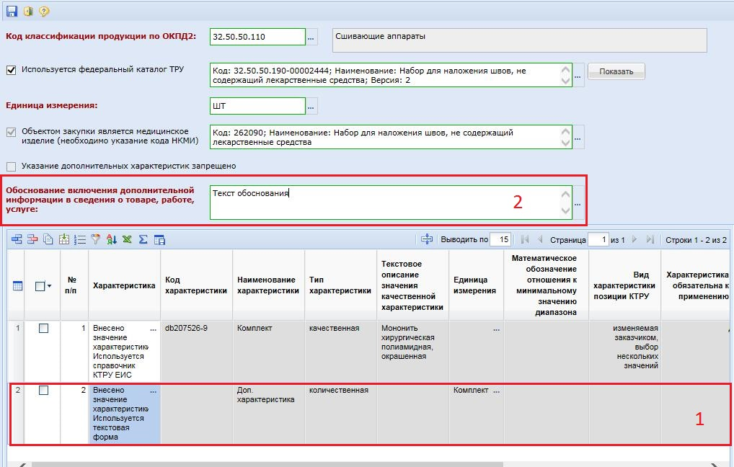
Рисунок 1.11

Если описание предмета предстоящей закупки предполагается без использования федерального каталога ТРУ (то есть в случаях если на закупку распространяются действия норм постановлений Правительства РФ), то в форме заявки (Рисунок 1.12) необходимо вручную заполнить поля «Наименование товара, работы, услуги» (1), «Код ОКПД2» (2), «Функциональные, технические, качественные, эксплуатационные характеристики» (3). При этом функциональные, технические, качественные, эксплуатационные характеристики необходимо прописывать строго указанные в характеристиках позиции КТРУ ЕИС.
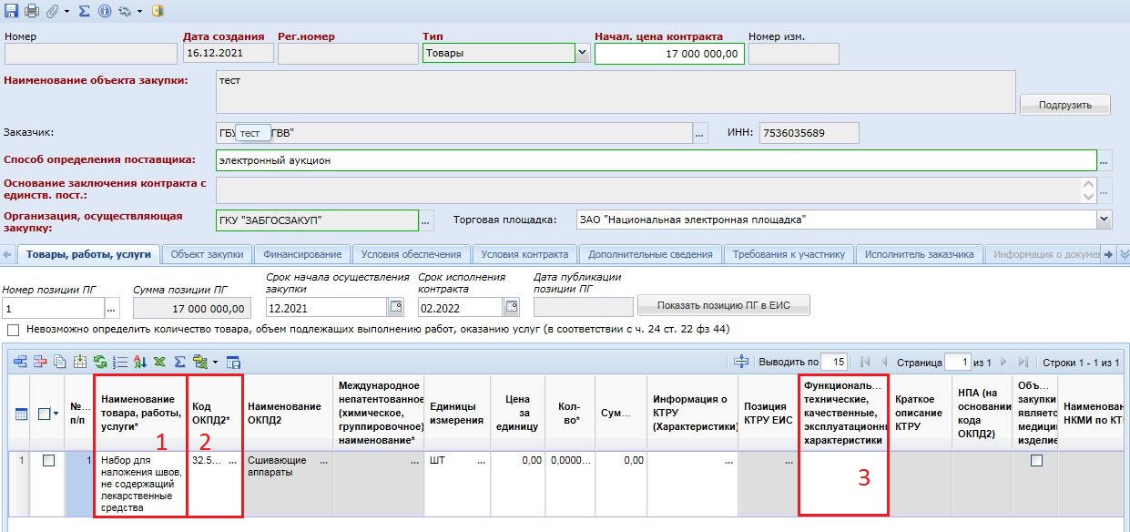
Рисунок 1.12

Для всех строк продукции необходимо заполнить поля «Цена за единицу» (Рисунок 1.13) (1) и «Кол-во» (2).

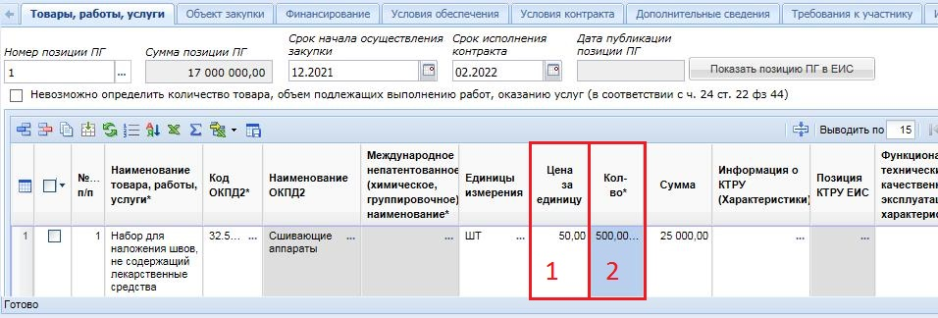
Рисунок 1.13

Также на вкладке «Товары, работы, услуги» появился столбец «Национальный режим (ст.14 Закона № 44-ФЗ)» (Рисунок 1.14), с возможностью нажать на кнопку «…» с последующим выбором одного из соответствующих значений (Рисунок 1.15). При необходимости можно поставить отметку «Присутствуют обстоятельства, допускающие исключение, влекущее неприменение запрета, ограничения» и выбрать один из вариантов предлагаемый системой (Рисунок 1.16, Рисунок 1.17). Данное поле заполняется для каждой позиции в заявки.

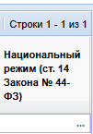
Рисунок 1.14

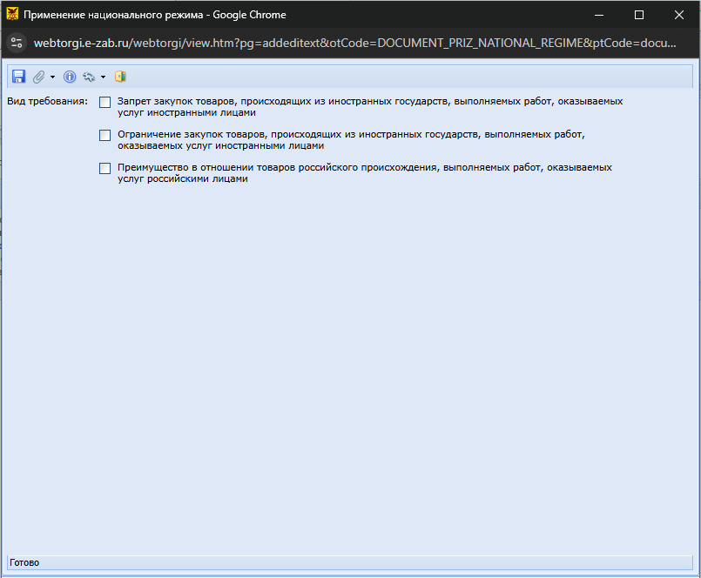
Рисунок 1.15

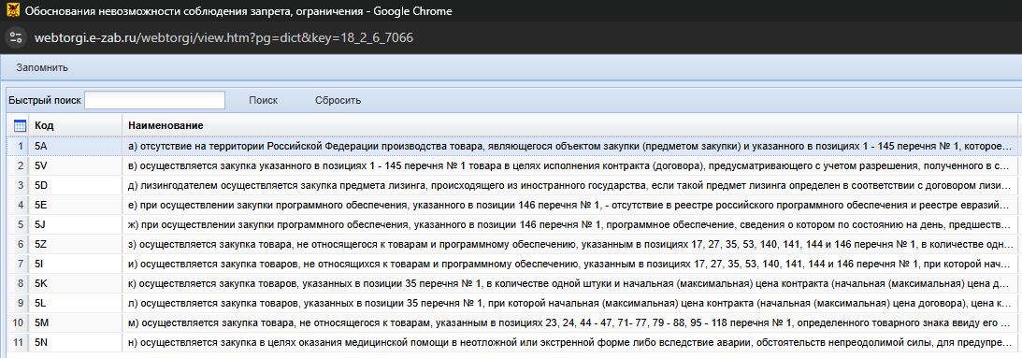
Рисунок 1.16

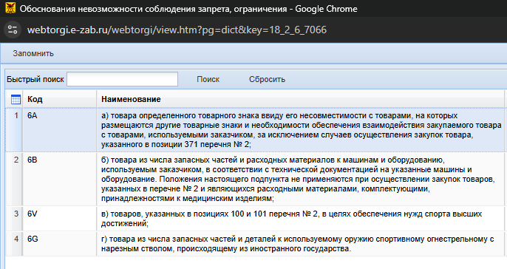
Рисунок 1.17

Следующая вкладка для заполнения – «Объект закупки» (Рисунок 1.14). В ней отражаются:
− информация об идентификационном коде закупки и номере позиции в ЕИС (1);
− сведения об организации, размещающей закупку в случае переданных полномочий (2);
− наименование предмета контракта (3).

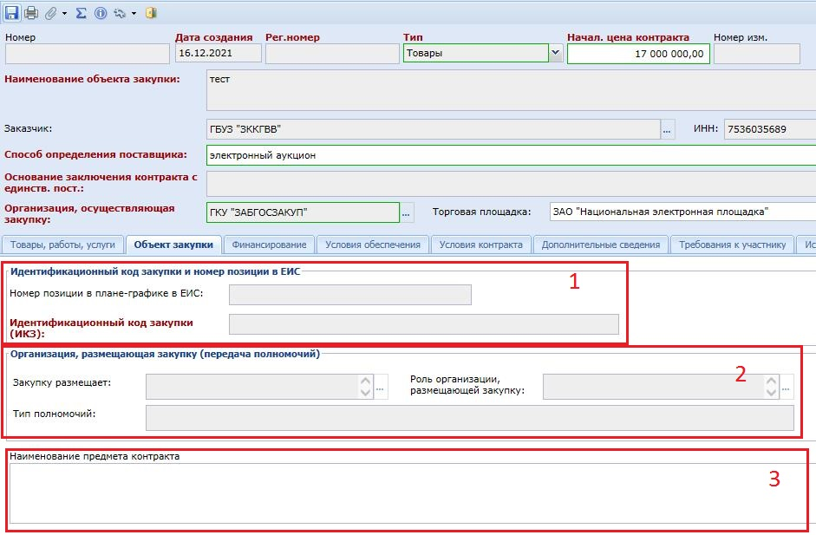
Рисунок 1.14

Во вкладке «Финансирование» есть два раздела:
- раздел «Этапы исполнения контракта»: заполняются дата начала и дата окончания исполнения контракта, также нажатием кнопки «Добавить строку» (1) вносится информация об этапе (-ах) в таблице (2)

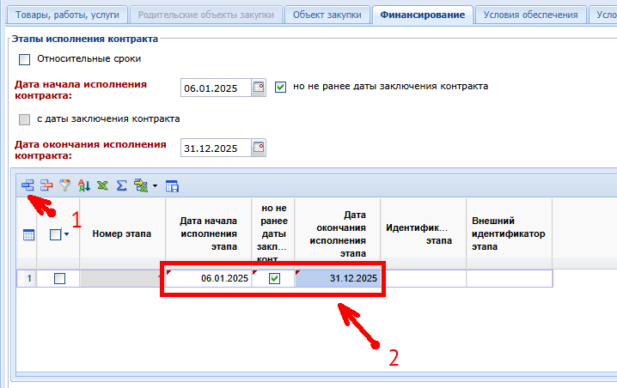
Рисунок 1.15

- в раздел «Финансирование» (Рисунок 1.16) – данные о КБК (1), а также значение сумм по годам (2) поступают из Позиции плана-графика. Для каждой строки финансирования необходимо прописать вид средств из выпадающего списка (3). В зависимости от выбранного вида средств по строкам финансирования, сумма будет отражена либо в поле «Вид бюджетных средств», либо в поле «Вид внебюджетных средств» (4). Каждое из этих полей заполняется путем выбора значения из соответствующих справочников (5), при этом для поля «Источник финансирования» может быть выбрано несколько значений, и доступно ручное заполнение. Также для каждой строки БК нужно выбрать счет получателя в одноименном поле (6) из справочника «Счета корреспондентов».
Предполагаемая закупка может финансироваться из разных источников, в таком случае для каждого значения БК (для каждой строки) следует указать вид средств и счет получателя.

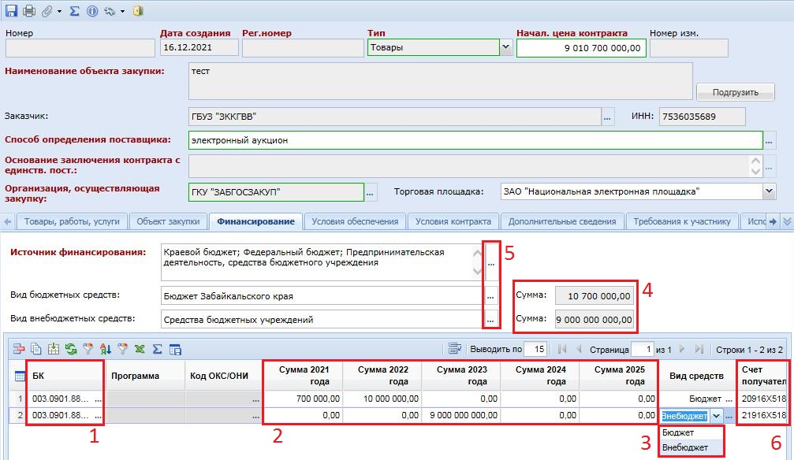
Рисунок 1.16

Во вкладке «Условия обеспечения» (Рисунок 1.17) заполняются данные относительно размера обеспечения исполнения контракта и обеспечения заявки с указанием банковских реквизитов заказчика. Также в данной вкладке необходимо указать требования к банковской гарантии. Для заполнения доступны блоки полей:
- «Обеспечение заявки» (1);
- «Обеспечение исполнения контракта» (2);
- «Обеспечение гарантийных обязательств» (3);
- «Выплата аванса» (4);
- «Требования к банковской гарантии» (5);
- «Информация о Бюджетном обязательстве». (6)
В блоке «Обеспечение исполнения контракта» (2) поле «Размер обеспечения» в рублях (6) не отображается, если установлено ограничение закупки у субъектов малого предпринимательства и социально ориентированных некоммерческих организаций во вкладке «Дополнительные сведения».
Заполнение полей «Платежные реквизиты для обеспечения исполнения контракта», «Платежные реквизиты для перечисления денежных средств при уклонении участника закупки от заключения контракта», «Платежные реквизиты для обеспечения гарантийных обязательств», «Лицевой счет» и «Расчетный счет» производится путем выбора комбинации банковских реквизитов из одноименного справочника «Справочник банковских реквизитов»*, вызываемого нажатием кнопки .

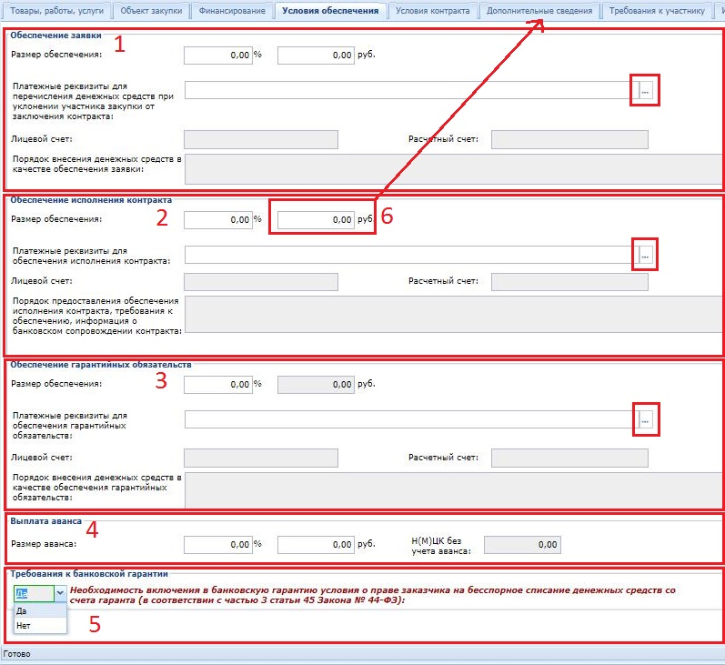
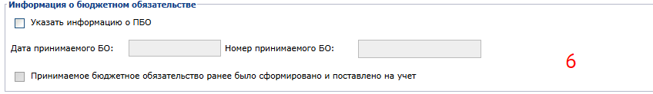
Рисунок 1.17

*Сведения о банковских реквизитах, используемых для отражения сведений в обеспечении исполнения контракта, в обеспечении заявки и в обеспечении гарантийных обязательств, синхронизируются из ЕИС ежедневно. Поэтому все изменения реквизитов, как и добавление новых, следует производить в личном кабинете заказчика в ЕИС. На следующий день эти сведения будут автоматически подгружены в Систему и станут доступными для использования в Заявке на закупку.
**Информация о бюджетном обязательстве не требует заполнения.

Во вкладке «Условия контракта» (Рисунок 1.18.1, 1.1.2) доступны для заполнения следующие поля:
− Блок «Место доставки товара, выполнения работ, оказания услуг» (1);
− Условия поставки товара, выполнения работ, оказания услуг (2);
− Периодичность оплаты поставки товаров, выполнения работ, оказания услуг (3);
− Периодичность поставки товаров (выполнения работ, оказания услуг) (4);
− Срок действия контракта (5);
− Форма, сроки и порядок оплаты товара, работ, услуг (6);
− Порядок формирования цены контракта (7);
− Формула цены контракта, поле становится доступно для заполнения при установлении галочки «Указать формулу цены и максимальное значение цены контракта» (8);

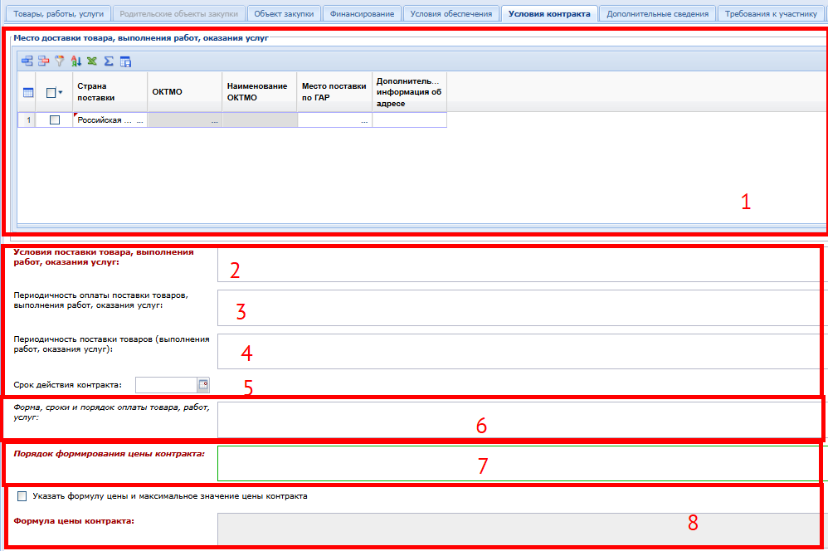
Рисунок 1.17.1

− Требования к гарантийному сроку товара, работы, услуги и (или) объему предоставления гарантий их качества, к гарантийному обслуживанию товара, к расходам на эксплуатацию товара, к обязательности осуществления монтажа и наладки товара, к обучению лиц, осуществляющих использование и обслуживание товара (9);
− Требования к предоставлению гарантии производителя и к сроку действия такой гарантии (10);
− Сопровождение контракта (11), в т.ч. Информация о банковском сопровождении контракта (в случаях, предусмотренных статьей 35 Закона № 44-ФЗ);
− Дополнительная информация (12);
− Заказчиком установлено право Исполнителя на привлечение к выполнению контракта соисполнителей (в т.ч. ч.2 ст.110.2 44-ФЗ). При выбранном варианте «Да», становится доступно для заполнения поле «Возможные виды работы (в соотв. с ПП РФ от 15.05.2017 N 570)» (13);
− Установлено требование к товару, используемому при выполнении работ (оказании услуг) (14);
- Предусмотрено заключение контракта со встречными инвестиционными обязательствами в соответствии со статьей 111.4 (15).
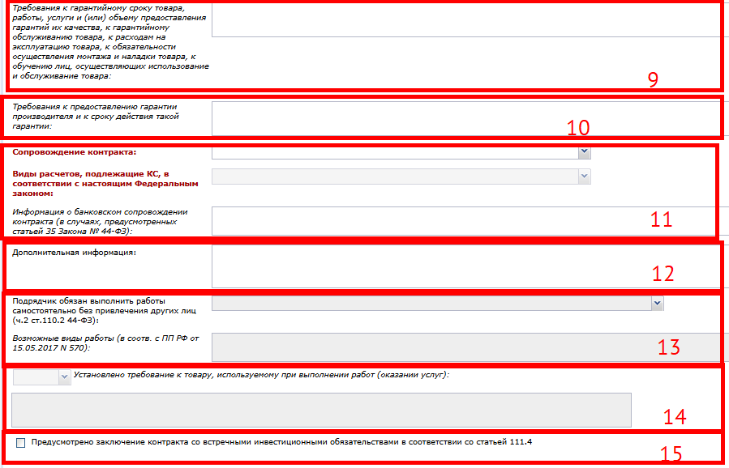
Рисунок 1.17.2

Вкладка «Дополнительные сведения» (Рисунок 1.18.1, 1.18.2) включает в себя следующие поля для ввода информации:
- Особенности размещения (1);
- Сведения о проведении совместных торгов (2);
- Возможность заказчика изменить условия контракта в соответствии с положениями закона № 44-ФЗ (3);
- Возможность заключить контракты с несколькими участниками закупки на поставки технических средств реабилитации инвалидов, произведений литературы или искусства, выполнение научно-исследовательских работ либо оказание услуг в сфере образования или услуг по санаторно-курортному лечению и оздоровлению, услуг по организации отдыха детей и их оздоровления, в том числе по предоставлению путевок (ч. 10 ст. 34 44-ФЗ) (4);
- Возможность одностороннего расторжения контракта (ч. 8 – 23 и 25 ст. 95 № 44-ФЗ) (5);
- Предметом контракта является поставка товара, необходимого для нормального жизнеобеспечения в случаях (ч. 9 ст. 37 44-ФЗ) (6);
- Заключение энергосервисного контракта согласно ст.108 44-ФЗ (7);
- Выполнение научно-исследовательских, опытно-конструкторских, технологических работ или оказание консультационных услуг (8);
- Проведение работ по строительству, реконструкции, кап. ремонту, сносу объекта кап. строительства, предусматривающих проектную документацию (9);
- С поставщиком (подрядчиком, исполнителем) будет заключен контракт жизненного цикла (ч.3 ст.32 44-ФЗ) (10).

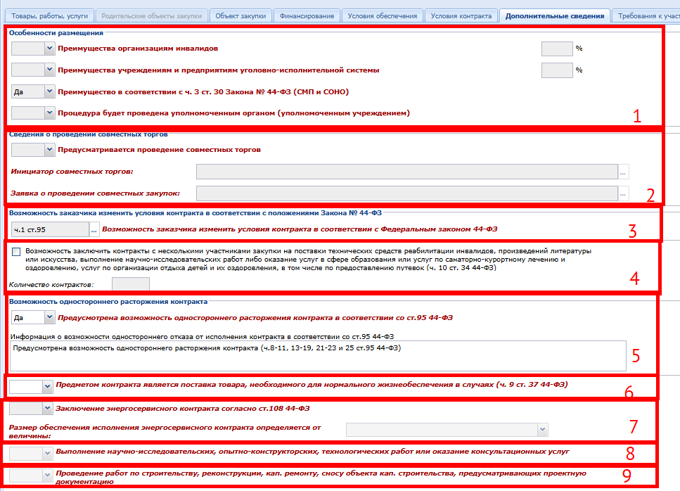
Рисунок 1.18.1

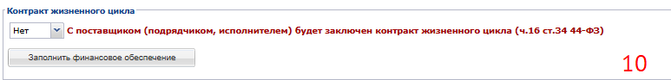
Рисунок 1.18.2

Большинство значений поступают в данную вкладку после выбора Позиции плана-графика (см. Рисунок 1.2). Оставшиеся поля следует заполнить необходимыми значениями.
Во вкладке «Требования к участникам» заполняется информация о требованиях, предъявляемых заказчиком к поставщикам услуг по предстоящей закупке согласно 44-ФЗ (Рисунок 1.19). Ввод единых требований происходит путем установки флага в описании соответствующего поля (1) и дальнейшим вводом необходимой информации в активированное поле. Возможно заполнение данного поля путем выбора значений из справочника (2). Блок полей «Дополнительные требования к участникам (в соответствии с частъю 2 Статъи 31 Федерального закона № 44-ФЗ)» (3) становится активным для заполнения только в том случае, если закупка осуществляется путем проведения конкурса с ограниченным участием, двухэтапным конкурсом, закрытым конкурсом с ограниченным участием, закрытым двухэтапным конкурсом или аукционом.

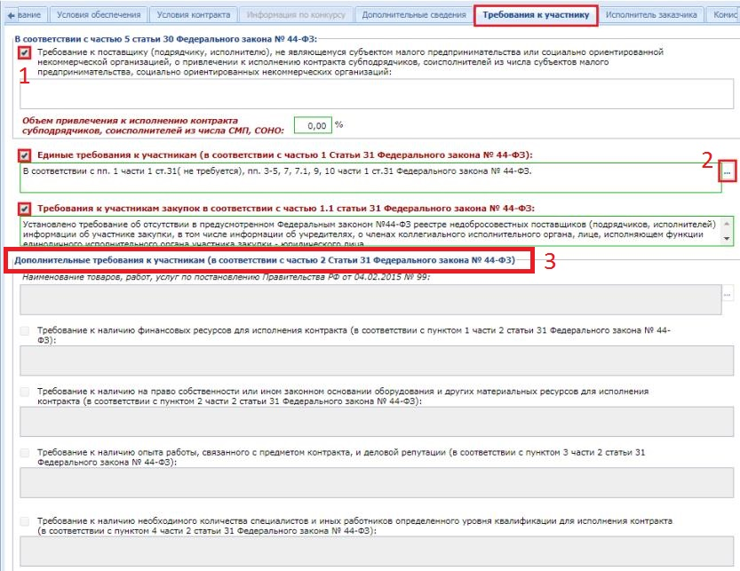
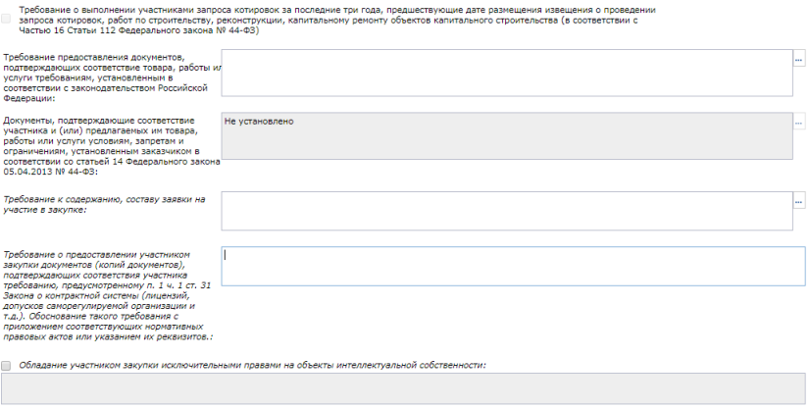
Рисунок 1.19

Во вкладке «Исполнитель заказчика» (Рисунок 1.20) блок полей «Контактная информация заказчика» (1) заполняется автоматически, на основе данных из формы «Регистрационные данные в ЕИС». Изменение реквизитов полей данного блока происходит путем выбора значения из «Справочника регистрационных данных».

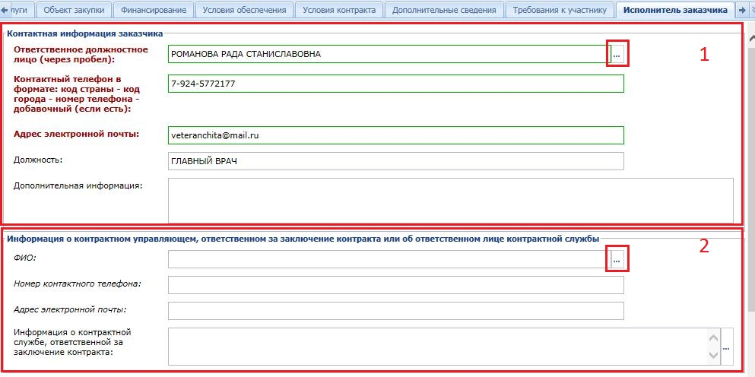
Рисунок 1.20

Блок полей «Информация о контрактном управляющем, ответственном за заключение контракта или об ответственном лице контрактной службы» (2) заполняется путем выбора записи из «Справочника исполнителей». Сведения в Справочник исполнителей вносятся пользователем (Рисунок 1.21). Обязательными для заполнения являются поля ФИО (1), Привязка к исполнителю маршрута (в большинстве случаев система сама указывает логин текущего пользователя, но если нужно указать другого пользователя, то можно выбрать из справочника пользователей, привязанных к конкретной организации) (2), Должность (3) и Тип контрактного служащего (4).
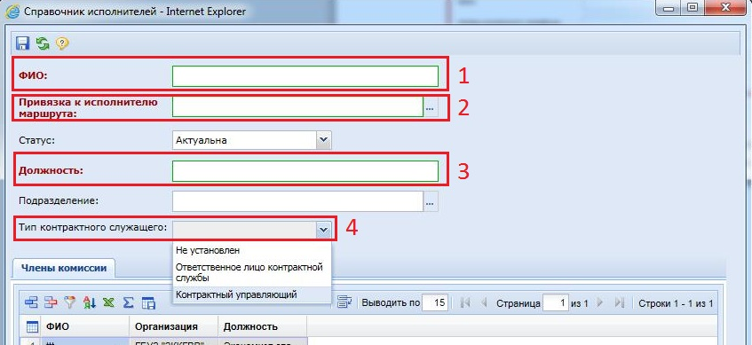
Рисунок 1.21

Если создаваемый исполнитель является контрактным управляющим, то в поле «Тип контрактного служащего» (4) выбирается значение «Контрактный управляющий». Для создания исполнителя контрактной службы необходимо выбрать значение «Ответственное лицо контрактной службы». В случае работы с контрактной службой, всех членов контрактной службы заносить не надо, достаточно внести ответственное лицо контрактной службы.
Сведения в таблице «Члены комиссии» заполнять не надо. После внесения необходимых данных следует сохранить запись по кнопке «Сохранить».
Для выбора исполнителя нужно нажать кнопку «Запомнить» (Рисунок 1.22).

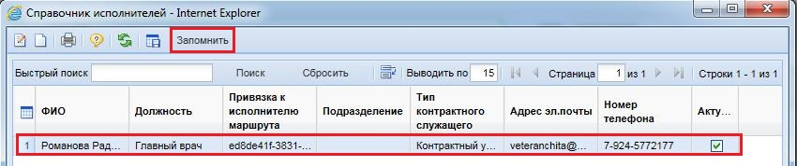
Рисунок 1.22

Вкладка «Информация о документах и критериях» (Рисунок 1.23) активна для заполнения только в случае выбора способа определения поставщика: Конкурс или Запрос предложений (1).
Поле «Отдельные виды товаров, работ, услуг (Постановление Правительства РФ №1085 от 28.11.2013г.)» заполняется на основе выбранного значения из одноименного справочника (2).
В таблицу «Критерии оценки» значения заносятся построчно, каждая из которых добавляется по кнопке «Добавить строку» (3). Во вновь добавленной строке необходимо выбрать наименование критерия из справочника критериев оценки заявки (Рисунок 1.23). Справочник вызывается по двойному клику мыши по полю «Наименование критерия» (Рисунок 1.22) (4).
В поле «Значимость критерия оценки» выставляется величина значимости от 0 до 100 (5). Суммарное значение всех добавленных критериев при этом должно быть равно значению «100». Поле «Значимость показателя» не заполняется для стоимостных критериев.

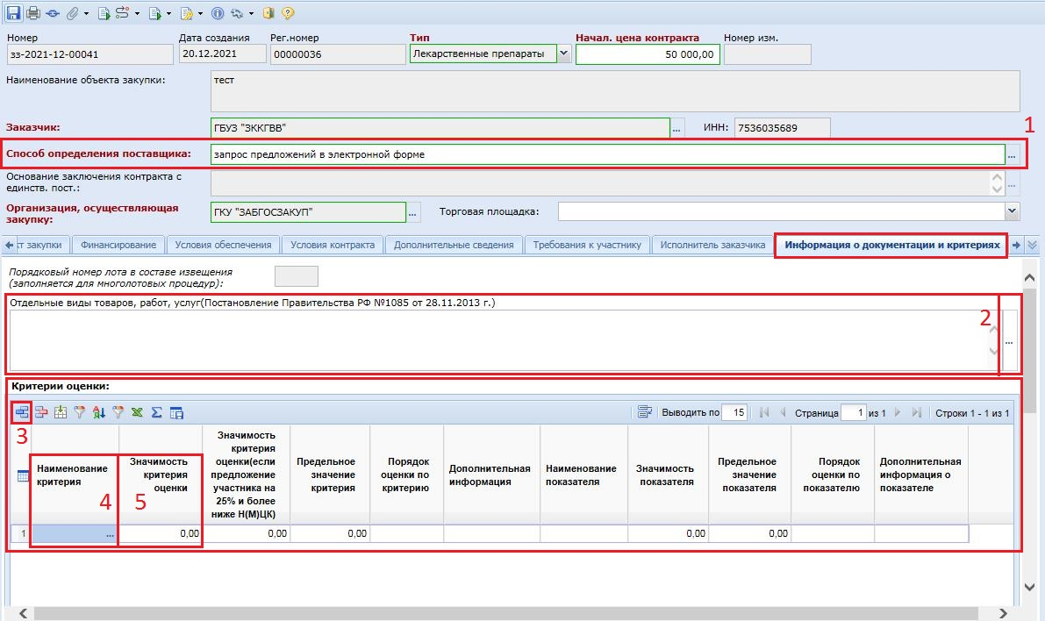
Рисунок 1.22

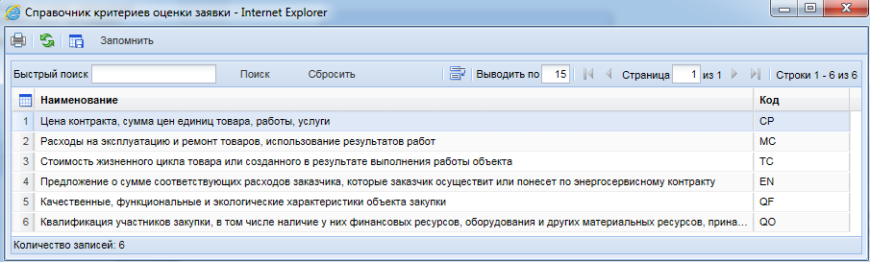
Рисунок 1.23

В таблице «Документы и информация, предоставляемые в составе документации» (Рисунок 1.24) по кнопке «Добавить строку» (1) заполняются сведения об информации и документации, которые участник закупки должен предоставить в составе документации при подаче заявок. Для каждой записи доступна установка значения обязательности требования – «Обязательный к предоставлению» и «Предоставляется при наличии» – выбором признака Да/Нет (2).

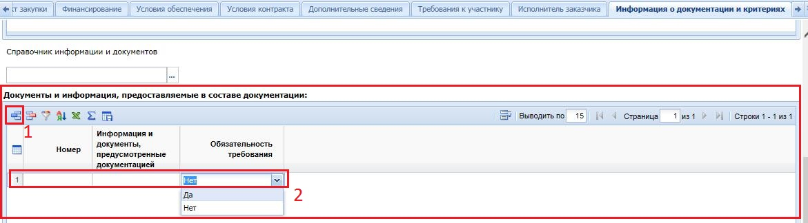
Рисунок 1.24

Во вкладке «Комиссия» (Рисунок 1.25) заказчикам доступна возможность выбора представителей заказчика в комиссии. По кнопке «Добавить строку» (1) создается новая строка записи, в которой член комиссии выбирается из справочника членов комиссии. Наполнение справочника членов комиссии осуществляется пользователем. Для создания члена комиссии следует открыть справочник «Справочник членов комиссии» и по кнопке «Создать» (2) вызвать форму заполнения данных нового члена комиссии. Обязательными для заполнения являются поля: «ФИО», «Связанная организация», «Статус». Значение в поле «Должность» заполняется путем выбора из Справочника должностей.

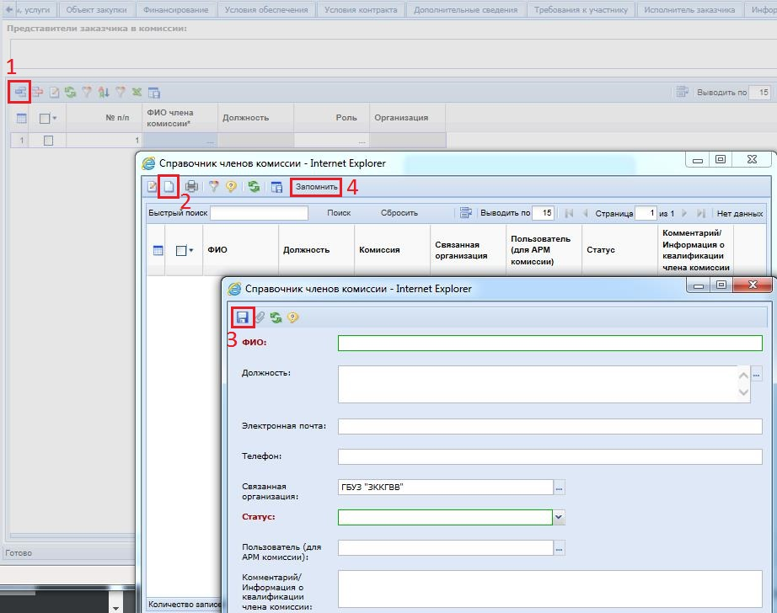
Рисунок 1.25

После заполнения всех необходимых полей следует сохранить запись нового члена комиссии, нажав кнопку «Сохранить» (3). Далее следует отметить члена комиссии и нажать кнопку «Запомнить» (4).
На этапе формирования проекта заявки на закупку достаточно указать представителей заказчика в предполагаемой комиссии. Сама же Комиссия, дополненная представителями уполномоченного органа, формируется на этапе заполнения и сохранения Извещения, сформированного из Заявки на закупку.
После ввода всех необходимых данных документ следует сохранить по кнопке «Сохранить». При этом Система проверит наполненность обязательных полей и выведет сообщение в случае, если какие-то поля нужно дозаполнить.

Создание документа «Заявка на закупку»

После успешного сохранения документа «Проект заявки на закупку» существует возможность формирования Заявки на закупку (Рисунок 2.1). Для этого следует отметить нужный проект (1) и нажать на кнопку «Копировать в беловик» (2).

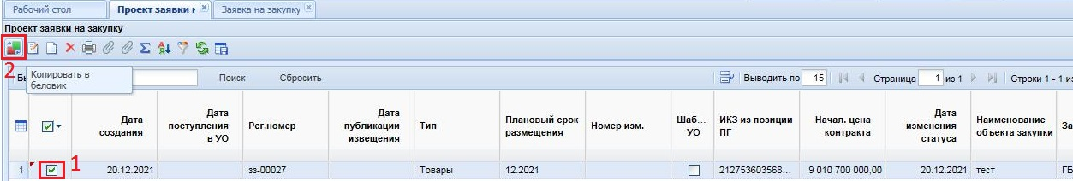
Рисунок 2.1

В созданной Заявке на закупку следует проверить, дозаполнить и подкорретировать данные. Затем сохранить изменения, нажав кнопку «Сохранить». Система проверит заполненные данные и, в случае обнаружения расхождения с проверяемыми условиями, выведет протокол, в котором будут отражены расхождения (Рисунок 2.2).
Контроли в Системе делятся на два вида:
- блокирующий (контроль красного цвета, не позволяет сохранить документ) (1);
- информационный (контроль синего цвета, информирует о найденных расхождениях, не блокирует сохранение документа) (2).

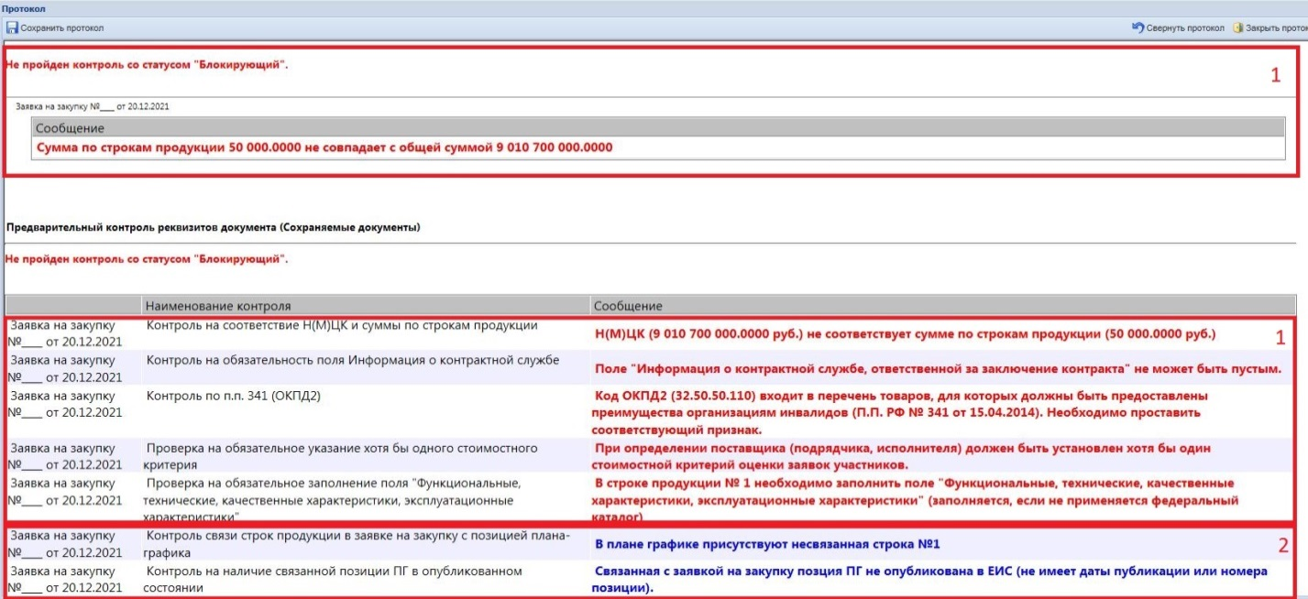
Рисунок 2.2

Если протокол сохранения документа содержит только информационные контроли или если не сработал ни один контроль, то документ будет сохранен. Наличие же хотя бы одного блокирующего контроля не позволит сохранить документ. Поэтому необходимо выполнить требования блокирующего контроля, чтобы он не срабатывал и позволил сохранить документ.
После успешного сохранения документ «Заявка на закупку» становится доступен в фильтре «Подготовка заявок» (Рисунок 2.3) (1).

Формирование документа «Предварительная заявка на закупку»
Для последующей работы с заявкой необходимо сформировать Предварительную заявку на закупку (далее – ПЗЗ) с целью проверки наличия бюджетных средств на проведение закупки перед её объявлением, а также для резервирования этих средств с момента начала процедуры.
Для этого в фильтре «Подготовка заявок» (Рисунок 3.1) (1) выделить нужную заявку и нажать кнопку «Сформировать ПЗЗ» (2) и во всплывающем сообщении нажать кнопку “ОК” (3).
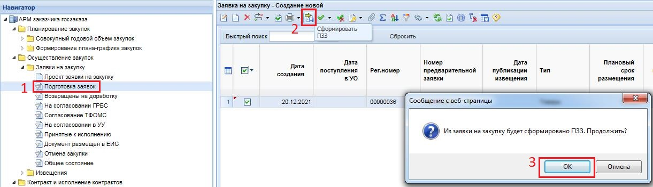

Рисунок 3.1

В результате выполнения этого действия в случае успешного прохождения контроля на правильность заполнения данных БК, лицевого счета, а также на непревышение суммы заявки по лимитам, в программном комплексе «Бюджет-СМАРТ Про» будет создан документ «Предварительная заявка на закупку». Документу будет присвоен номер, который отобразится по графе “Номер предварительной заявки”.
Важно! Без ПЗЗ дальнейшее движение по маршруту документа Заявка на закупку невозможно.
Для формирования печатной формы заявки на закупку (Рисунок 3.2) нужно в фильтре «Подготовка заявок» (1) выделить нужный документ и нажать кнопку «Формирование печатной формы» (2). В открывшемся окне следует выбрать формат печатной формы (3) и нажать кнопку «Да» (4). В зависимости от настроек браузера, будет предложено место на компьютере, куда следует сохранить документ, или же документ автоматически сохранится в место, указанное по умолчанию (как правило, папка «Загрузки»), где и откроется сформированный документ.
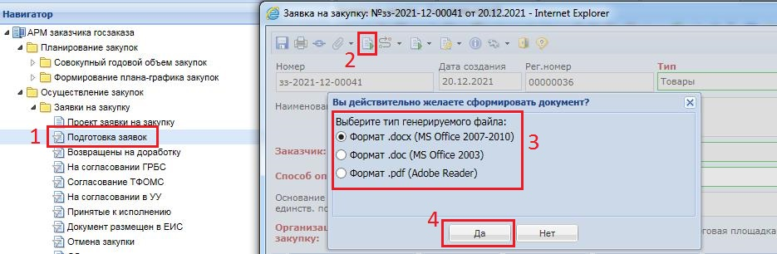
Рисунок 3.2

Параллельно с этим действием произойдет автоматическое прикрепление сгенерированной печатной формы к документу «Заявка на закупку». При нажатии на кнопку «Прикрепленные файлы» (Рисунок 3.3) (1) будет выведен список всех прикрепленных документов (2).
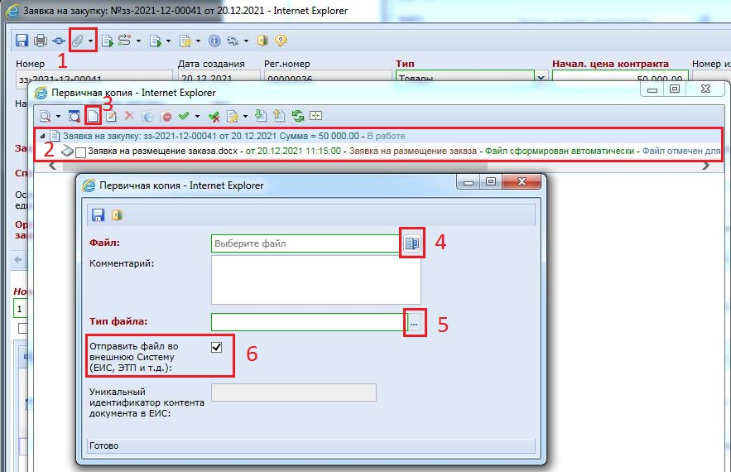
Рисунок 3.3

До отправки документа «Заявка на закупку» на согласование вышестоящему органу к нему следует прикрепить файлы заявки на размещение заказа, проект государственного контракта, техническое задание, обоснование начальной (максимальной) цены. Для этого нужно нажать кнопку «Добавить». В открывшемся окне «Первичная копия» нажать кнопку выбора файла (4) и добавить, таким образом, ваши документы. Также следует отметить Тип файла для каждого документа (5). Файлы, которые нужно передать с Извещением в ЕИС, нужно отметить флагом «Отправить файл во внешнюю Систему (ЕИС, ЭТП и т.д.)» (6).
Далее заказчик подписывает Заявку на закупку и прикрепленные файлы электронной подписью.

Формирование Заявок на закупку в случае невозможности определения стоимости работ (услуг)
При осуществлении закупок возможна ситуация, когда невозможно определить количество необходимого товара, проводимых работ или оказываемых услуг. Для проведения такой закупки необходимо первоначально сформировать соответствующую Позицию плана-графика. После выбора Позиции плана-графика, в которой была указана невозможность определения необходимого количества товара, проводимых работ или оказываемых услуг, в Заявке на закупку (Рисунок 4.1) флагом (1) отмечается поле «Невозможно определить количество товара, объем подлежащих выполнению работ, оказанию услуг (в соответствии с ч. 24 ст. 22 фз 44)». Блокируются для редактирования поля «Кол-во» и «Сумма» (2). При этом в поле «Кол-во» прописывается строго значение «1».

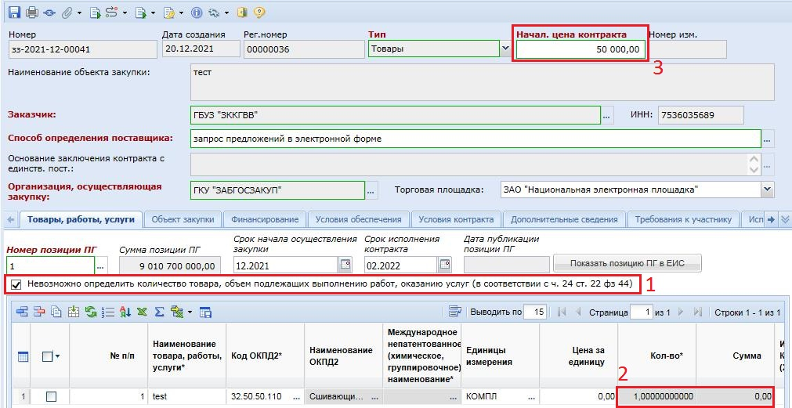
Рисунок 4.1

В случае проведения подобного рода закупки сумма строк продукции в большинстве случаев не равняется значению поля «Начал. цена контракта» (3) и может отличаться как в меньшую, так и в большую сторону.
В случае формирования Заявки на закупку за счет иных средств значение в поле «Начал. цена контракта», а также значения «БК» переходят во вкладку «Финансирование» из Позиции плана-графика.
Для сохранения внесенных данных следует нажать на кнопку «Сохранить».

Формирование Заявки на закупку по лекарственным препаратам

Для осуществления закупок лекарственных препаратов в документ «Заявка на закупку» во вкладку «Товары, работы, услуги», в табличную часть, добавлен столбец «Международное непатентованное (химическое, группировочное) наименование» (Рисунок 5.1).
Заполнение электронной формы Заявки на закупку по лекарственным препаратам отличается от остальных закупок выбором типа закупки «Лекарственные препараты» (1) и необходимостью заполнения поля «Международное непатентованное (химическое, группировочное) наименование» (2). При этом информация о КТРУ не доступна для заполнения. Все остальные поля заполняются аналогично тому, как было описано в п. 1 и 2 данного руководства пользователя.

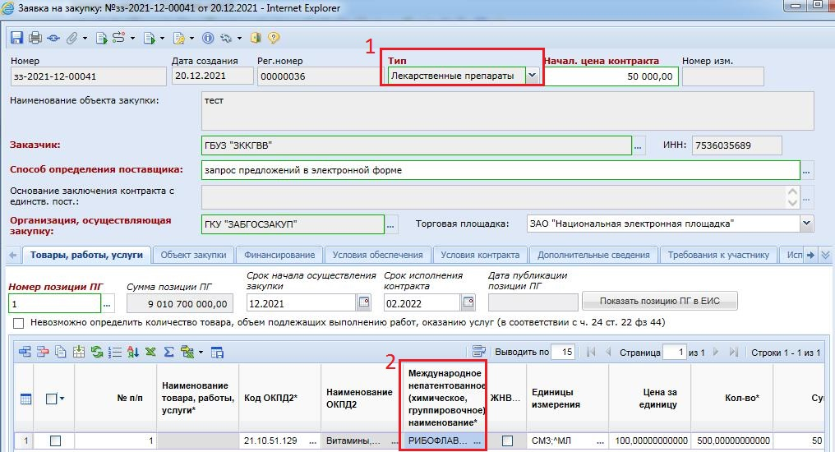
Рисунок 5.1

Поле «Международное непатентованное (химическое, группировочное) наименование» (2), раскрываемое двойным нажатием левой кнопкой мыши, заполняется в форме «Сведения о лекарственном препарате» (Рисунок 5.2). В данной форме необходимо выбрать «Код классификации продукции по ОКПД2» (1) из справочника «Номенклатура ОКПД2», при этом справочник доступных кодов ОКПД2 ограничивается только записями, относящимися к числу лекарственных препаратов. Поле «Международное непатентованное (химическое, группировочное) наименование» (2) заполняется выбором значения из «Справочника МНН» (3, 4). Справочник МНН ограничивается записями согласно выбранному коду ОКПД2. Справочник МНН ежедневно синхронизируется со справочником ЕИС. Также есть возможность дополнить данный справочник своими значениями при необходимости.

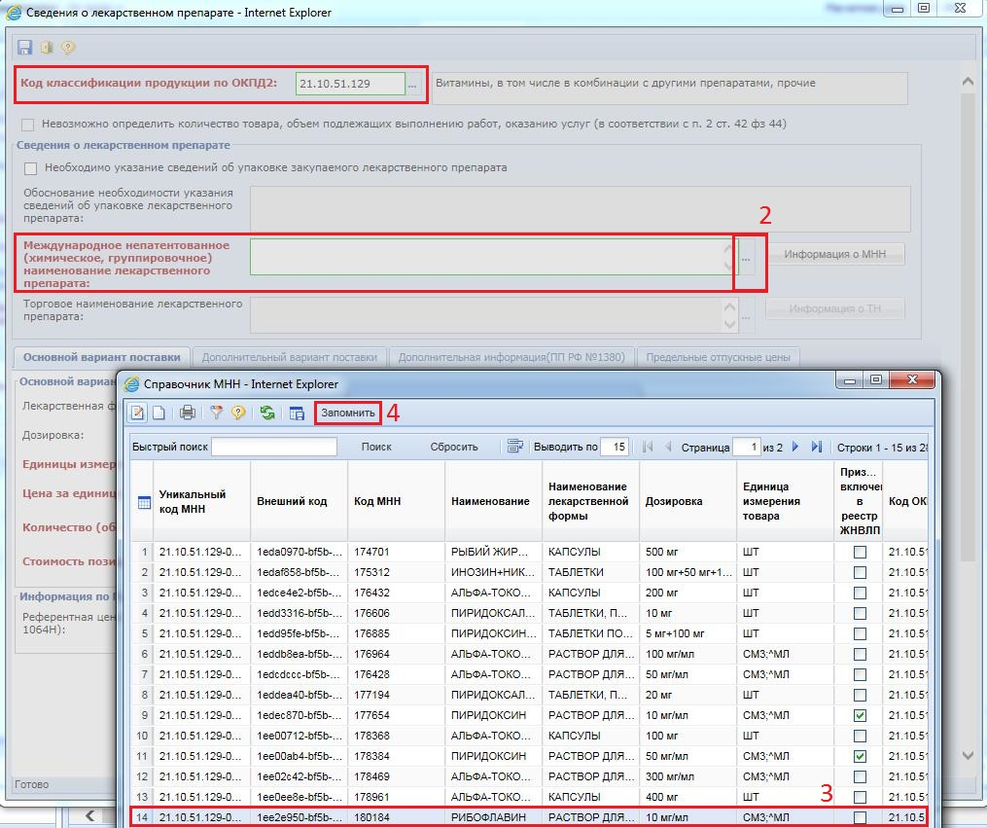
Рисунок 5.2

В случае если закупку лекарственных препаратов планируется производить упаковками, то необходимо установить флаг в поле «Необходимо указание сведений об упаковке закупаемого лекарственного препарата» (Рисунок 5.3) (1). В результате активируется поле «Обоснование необходимости указания сведений об упаковке лекарственного препарата» (2).
Поле «Международное непатентованное (химическое, группировочное) наименование» (3), заполняется путём выбора значения из справочника «Справочник МНН со сведениями по упаковке» (4, 5).
Кроме того, во вкладке «Основной вариант поставки» (6) становятся доступными для отображения поля (7):
- «Количество лекарственных форм в первичной упаковке;
− «Количество первичных упаковок во вторичной упаковке»;
− «Количество потребительских единиц в потребительской упаковке».
Значения в данных полях заполняются автоматически, на основе выбранного справочного значения МНН.

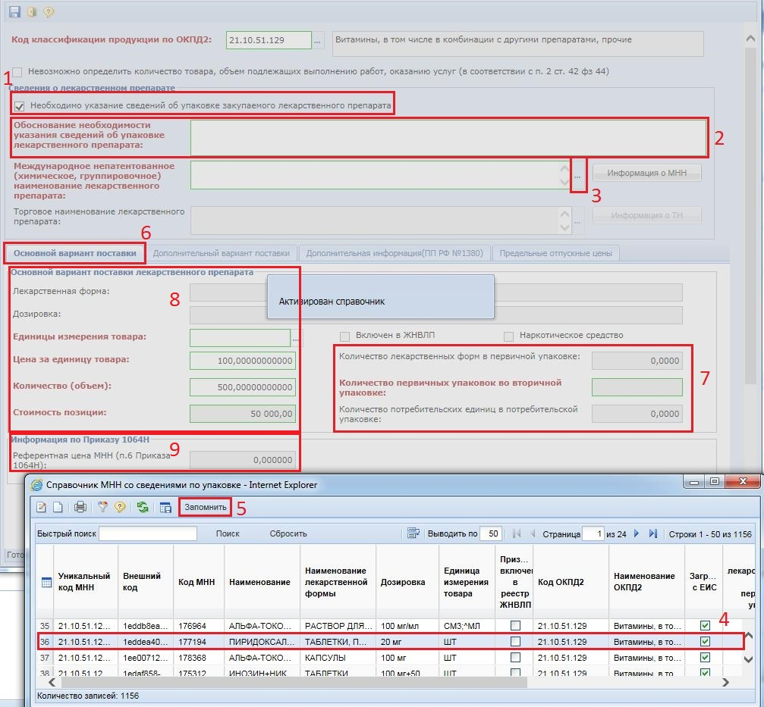
Рисунок 5.3

Если на форме сначала выбрать значение в поле «Международное непатентованное (химическое, группировочное) наименование», а потом проставить флаг в поле «Необходимо указание сведений об упаковке закупаемого лекарственного препарата», то поля «Количество лекарственных форм в первичной упаковке», «Количество первичных упаковок во вторичной упаковке», «Количество потребительских единиц в потребительской упаковке» не будут заполнены и форму нельзя будет сохранить. Необходимо сначала установить флаг «Необходимо указание сведений об упаковке закупаемого лекарственного препарата», а потом заполнять поле «Международное непатентованное (химическое, группировочное) наименование».
Поле «Торговое наименование лекарственного препарата» активно для заполнения только в случае проведения закупки по п.7 ч.2 ст.83 и п.28 ч.1 ст.93 44-ФЗ. Заполняется данное поле выбором значения из справочника «Справочник ТН» (Рисунок 5.4).
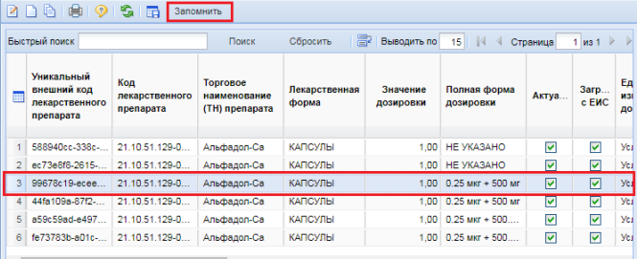
Рисунок 5.4

Во вкладке «Основной вариант поставки» (см. Рисунок 5.3) расположены блоки полей «Основной вариант поставки лекарственного препарата» (8) и «Информация по Приказу 1064Н» (9). В блоке «Основной вариант поставки лекарственного препарата» доступны для заполнения поля единицы измерения товара, цена за единицу товара, количество (объем). Остальные поля данного блока заполняются автоматически, на основе выбранного справочного значения МНН.
В случае выбора МНН, загруженного с ЕИС, в поле «Единицы измерения товара» при открытии справочника «Справочник единиц измерения» будет доступно для выбора только значение, указанное в самом МНН. Изменение единицы измерения запрещено. В случае указания МНН, созданного вручную, в поле «Единицы измерения товара» при открытии «Справочника единиц измерения» будет доступно для выбора одно из значений единиц измерения с признаком «Потребительская единица измерения лекарственных препаратов».
Во вкладке «Дополнительный вариант поставки» указываются эквивалентные формы поставки (Рисунок 5.5). Для добавления дополнительного варианта поставки можно воспользоваться кнопкой «Добавить строку» (1). Выбор необходимого эквивалентного значения в этом случае производится путем выбора значения из справочника МНН по двойному клику в поле «Вариант поставки». Данный метод позволяет добавлять только по одной записи дополнительного варианта поставки. Для загрузки всех доступных вариантов поставки следует воспользоваться кнопкой «Подгрузить возможные дополнительные варианты поставки» (2).

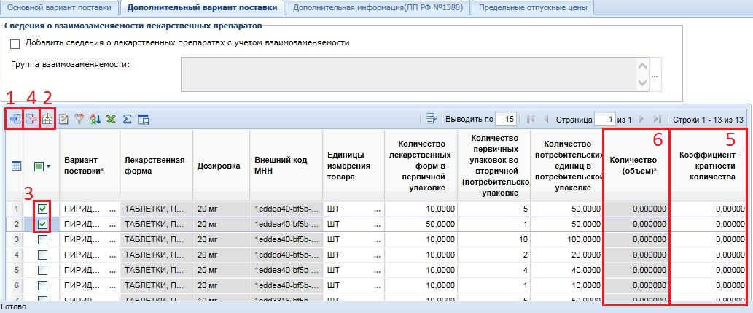
Рисунок 5.5

Система в качестве дополнительных вариантов поставки отображает все подходящие значения МНН за исключением того МНН, который был выбран в качестве основного варианта поставки. Если основной вариант поставки был выбран из числа вручную созданных значений МНН, то и в качестве дополнительных вариантов поставки будут доступны только вручную созданные записи МНН. Если же в качестве основного варианта поставки был выбран МНН, загруженный из ЕИС, то и дополнительные варианты к нему можно выбирать только из числа загруженных из ЕИС. Загруженные из ЕИС и созданные вручную МНН нельзя смешивать в рамках одного объекта закупки.

После загрузки доступных дополнительных вариантов поставки следует исключить из списка записи, которые не могут быть использованы в качестве дополнительного варианта поставки относительно выбранного основного варианта. Для исключения лишних вариантов поставки нужно выделить строки в таблице (3) и нажать кнопку «Удалить строку» (4).
Для дополнительного варианта поставки следует заполнить значение в поле «Коэффициент кратности количества» (5) с учетом дозировки основного и дополнительного варианта поставки. При указании значения в поле «Коэффициент кратности количества» для поля «Количество (объем)» (6) автоматически рассчитается количество с учетом указанного количества в основном варианте поставки.
В блоке «Сведения о взаимозаменяемости лекарственных препаратов» (Рисунок 5.6) при установке флага на поле «Добавить сведения о лекарственных препаратах с учетом взаимозаменяемости» (1) становится доступным для заполнения поле «Группа взаимозаменяемости» (2). При этом поле «Количество (объем)» становится не доступным для ручного заполнения (3) и рассчитывается автоматически, в зависимости от установленного значения «Коэффициент кратности количества» (4).

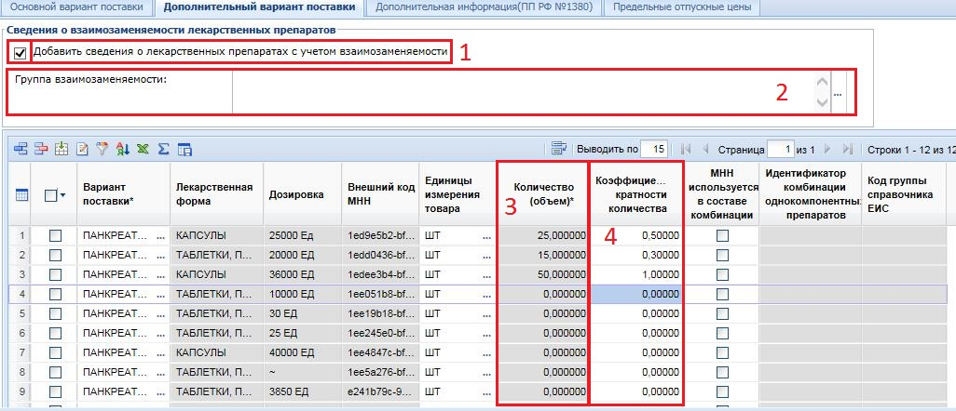
Рисунок 5.6

Поле «Группа взаимозаменяемости» (Рисунок 5.7) заполняется на основе выбора значения из справочника «Группы взаимозаменяемости лекарственных препаратов» (1), ежедневного обновляемого из ЕИС. В справочнике Система отображает только те значения, которые подходят для ранее выбранного МНН в качестве основного варианта поставки. Использование справочника «Группы взаимозаменяемости лекарственных препаратов» возможно только применительно к МНН, загруженным из ЕИС. Для выбора нужной Группы взаимозаменяемости нужно выделить строку (2) и нажать кнопку «Запомнить» (3).

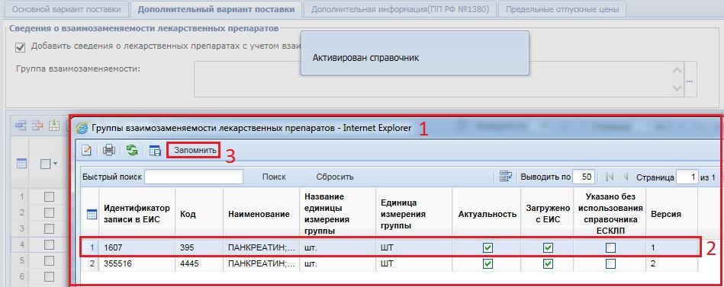
Рисунок 5.7

После выбора Группы взаимозаменяемости заполняется поле «Группа взаимозаменяемости» (Рисунок 5.8) (1), в табличную часть подгружаются строки дополнительного варианта поставки МНН (2). Ранее имеющиеся записи в таблице в момент загрузки очищаются. Загруженные сведения не доступны для редактирования.

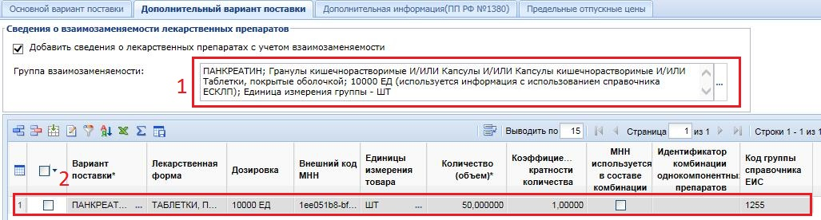
Рисунок 5.8

Сведения, загруженные из Группы взаимозаменяемости, можно дополнить своими дополнительными вариантами или же исключить из предложенного списка вариантов, которые при данной закупке не потребуются. Для исключения лишних вариантов достаточно отметить их флагом и нажать кнопку «Удалить строку».
Для добавления дополнительного варианта поставки (Рисунок 5.9) необходимо нажать кнопку «Добавить строку» (1) и по двойному клику в поле «Вариант поставки» (2) выбрать необходимое доступное значение (3, 4). Система автоматически ограничивает в справочнике МНН для выбора только те записи, которые не были использованы в качестве основного или дополнительного варианта поставки и соответствуют основному варианту поставки лекарственного препарата.
Для выбранного справочного значения МНН в качестве дополнительного варианта поставки доступно для заполнения поле Единица измерения (5), а также Коэффициент кратности количества (6).

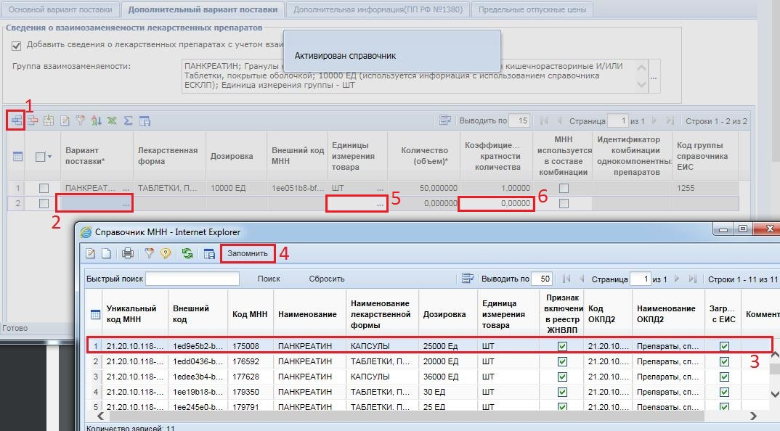
Рисунок 5.9

Использование отметки «Добавить сведения о лекарственных препаратах с учетом взаимозаменяемости» позволяет для многокомпонентных лекарственных препаратов в качестве дополнительного варианта поставки указать комбинацию однокомпонентных препаратов, которые соответствовали бы по дозировке и единице измерения многокомпонентному препарату.
Во вкладке «Дополнительная информация (ПП РФ №1380)» доступны для ввода поля (Рисунок 5.10):
− Остаточный срок годности (п.в ч.2 ПП РФ №1380 от 15 ноября 2017 г.) (1);
− Указание на возраст ребенка (исключительно для использования в педиатрической практике в соответствии с п.в ч.4 ПП РФ №1380 от 15 ноября 2017 г.) (заполняется выбором справочного значения) (2);
− Обоснование необходимости указания таких характеристик (3);
− Показатели, позволяющие определить соответствие закупаемых лекарственных препаратов установленным характеристикам и максимальные и (или) минимальные значения таких показателей, а также значения показателей, которые не могут изменяться (4).
Поля в блоке активируются установкой флага «Необходимо указание дополнительных характеристик» (5).

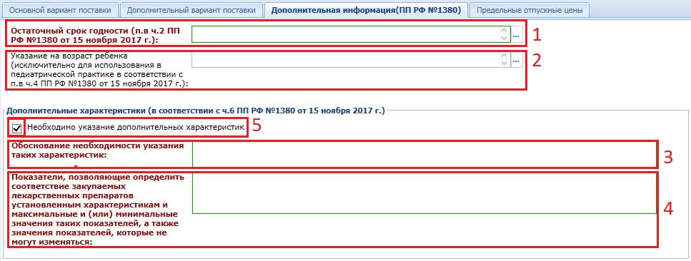
Рисунок 5.10

Во вкладке «Предельные отпускные цены» (Рисунок 5.11) содержат сведения о ценах на лекарственные препараты (1), загружаемые из ЕИС со сведениями о торговом наименовании (2). Эти сведения отражают стоимость за упаковку лекарственного препарата. Количество лекарственных форм (3) определяется произведением значений полей «Количество лекарственных форм в первичной упаковке» (4) и «Количество первичных упаковок во вторичной (потребительской упаковке)» (5).

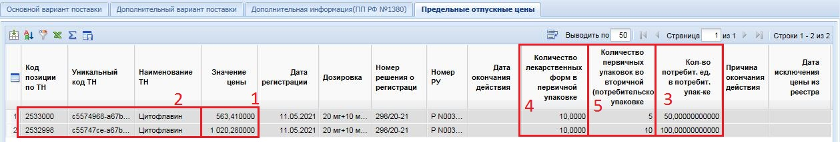
Рисунок 5.11

Следует сохранить введенные значения по кнопке «Сохранить» после заполнения всех необходимых данных.
В поле «Международное непатентованное (химическое, группировочное) наименование» во вкладке «Товары, работы, услуги» документа «Заявка на закупку» будут отражены внесенные в электронной форме сведения о лекарственном препарате.
Все остальные вкладки документа «Заявка на закупку» заполняются аналогично тому, как показано в пунктах 1, 2 данного руководства пользователя.
При работе с Заявкой на закупку Система информирует (с помощью контролей) об обязательности указания информации о лекарственных средствах в случае, если ОКПД2 в строке продукции относится к числу лекарственных препаратов. Если же код ОКПД2 не относится к лекарственным препаратам, то Система запретит ввод сведений о лекарственном препарате. Если поле ОКПД2 не заполнено, то Система выведет информационное окно о необходимости заполнения данного поля.

Согласование Заявок на закупку
Успешно созданные Заявки на закупку следует согласовать с вышестоящим органом. Для этого используется маршрут бизнес-процесса.
Согласование следует проводить для каждого документа «Заявка на закупку», т.к. только из согласованной Заявки на закупку возможно дальнейшее формирование Проекта извещения, или же создание Контракта с единственным поставщиком, не требующих публикации Извещения в ЕИС. Чтобы отправить документ по маршруту (Рисунок 6.1), достаточно выделить необходимую Заявку на закупку (1) и нажать на кнопку «Отправить по Маршруту» (2).
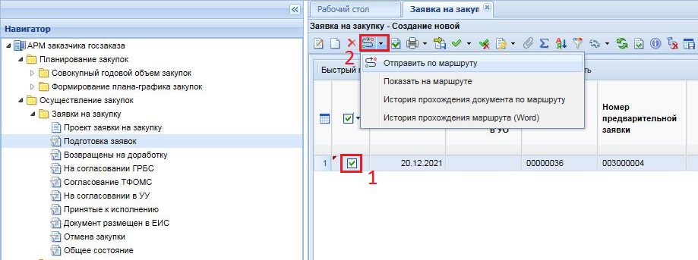
Рисунок 6.1
В появившемся окне «Выбор действия» (Рисунок 6.2) при необходимости можно добавить комментарий (1). В нижнем поле прописано действие, которое будет выполнено (2) при нажатии на кнопку «ОК» (3).

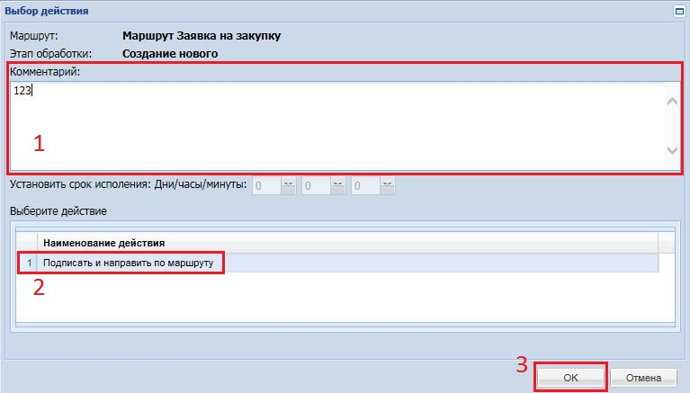
Рисунок 6.2

Далее нужно выбрать сертификат, которым будет подписан документ. Подписанная заявка отправится по маршруту, при этом Система выведет соответствующий протокол, в котором будет отражена следующая информация: на какой этап маршрута документ был переведен, какое подразделение продолжит работу с ним. Данный протокол несет для заказчика информационный характер, чтобы он понимал, куда ушел документ. Поэтому протокол можно не сохранять, достаточно просмотреть его и закрыть.
Документы не всегда могут успешно переходить на следующий этап согласования. Причиной может быть не прохождение контролей, установленных на этапах движения документа по маршруту, (обнаружены какие-либо ошибки), а также отсутствие у пользователя прав на дальнейшее перемещение документа по маршруту. Во всех случаях выходит протокол, в котором будут описаны причины, почему документ не может быть отправлен далее.
Подобный протокол может выйти на этапе согласования Заявки на закупку у ГРБС, если заказчик попытается самовольно подвинуть документ дальше по маршруту.
Кроме проверки прав пользователей, на маршрут добавляются контроли, которые могут проверять как правильность заполнения отправляемых документов (аналогично тем, что возникают при сохранении документа), так и наличие необходимых прикрепленных электронных копий документов. В таких случаях следует исправить выявленные неточности и повторить отправку документа по маршруту по кнопке «Отправить по Маршруту».
Документ, успешно переданный на согласование в вышестоящий орган, пропадет из фильтра, в котором он находился ранее, и перейдет в фильтр, отражающий его текущее положение (Рисунок 6.3) (1).
Фильтры документов в Навигаторе выстраиваются в основном в том порядке, в котором происходит процесс согласования документа. Отметив документ (2) и нажав кнопку «История прохождения документа по маршруту» (3), можно увидеть, кем и когда документ был отправлен по маршруту, а также комментарий специалиста, который переместил документ, к примеру, на доработку (4).
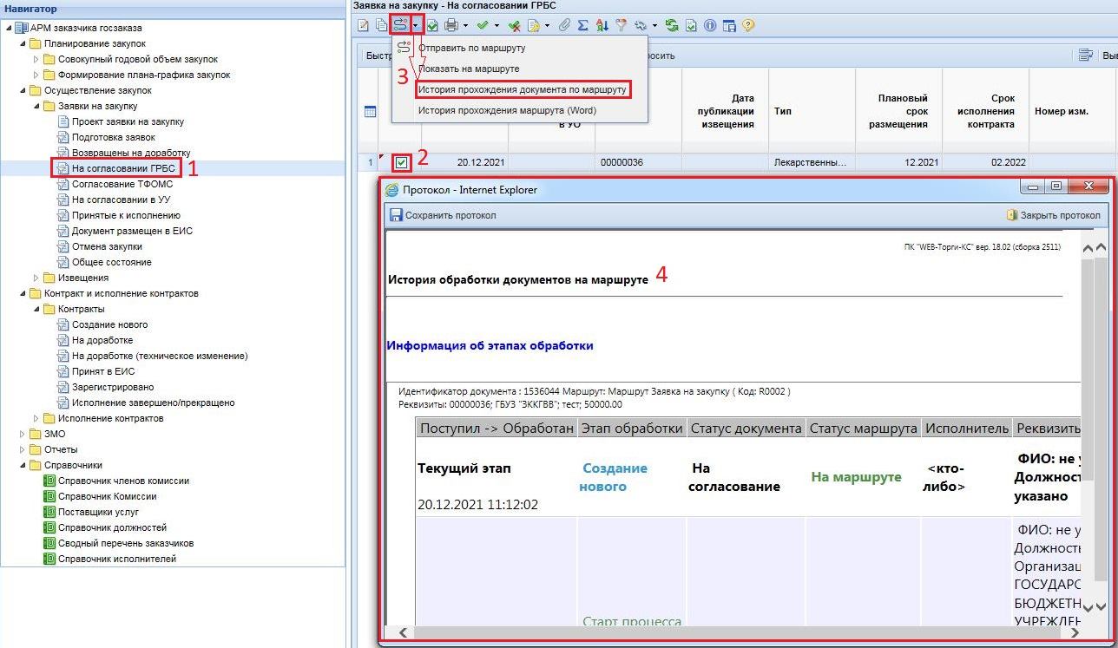
Рисунок 6.3

Если документ прошел проверку на одном этапе согласования, то он отправляется вышестоящим органом на следующий этап по кнопке «Отправить документ по маршруту»]. И так до тех пор, пока не дойдет до фильтра «Принятые к исполнению». Движение документа по маршруту может быть не всегда прямолинейным, и часто исполнителю на маршруте приходится выбирать действие, которое следует применить к данному документу (Рисунок 6.4). В случае необходимости, исполнитель (в ходе перемещения документа по маршруту) может написать причину отправки документа по тому или иному пути маршрута в поле «Комментарий» (1), выделить необходимое действие (2) и нажать на кнопку «ОК» (3). Если окно выбора действий будет закрыто или будет нажата кнопка «Отмена», то документ останется в том состоянии, в котором он был ранее, и дальше по маршруту не пойдет. Написанный комментарий в дальнейшем будет доступен заказчику в истории прохождения документа по маршруту.
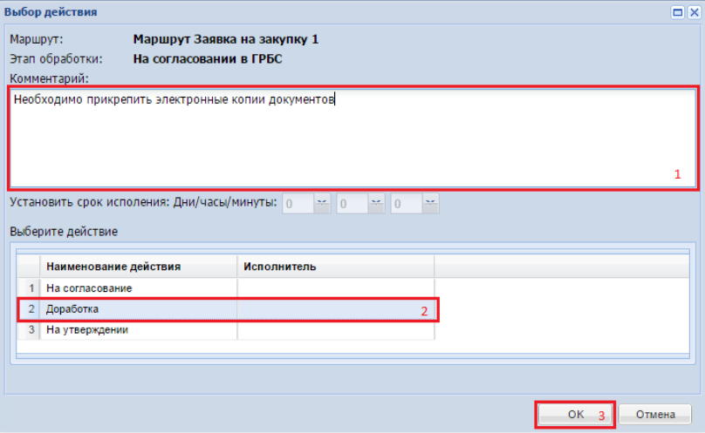
Рисунок 6.4

В фильтре «Принятые к исполнению» (Рисунок 6.5) (1) заказчикам доступны кнопки «Сформировать проект извещения» и «Сформировать контракт».

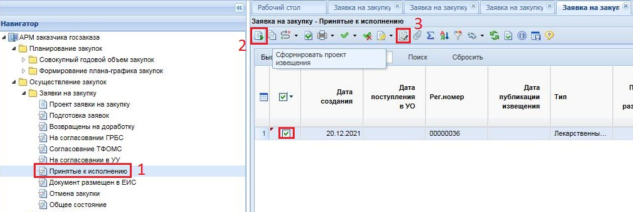
Рисунок 6.5

По нажатию на кнопку «Сформировать проект извещения» (2) Система «WEB-ТоргиКС» сформирует Проект извещения с тем способом определения поставщика, который был выбран в Заявке на закупку.
По нажатию же на кнопку «Сформировать контракт» (3) в Системе «WEB-Торги-КС» будет сформирован Проект контракта.

Внесение изменений в Заявку на закупку
Внести изменения в документ «Заявка на закупку» можно в состоянии «Создание новой» (при этом ПЗЗ еще не сформирована) или в состоянии «На доработке». В фильтре «Создание новой» документ находится только после его первичного создания и успешного сохранения. После того как заявка на закупку была отправлена на согласование в вышестоящий орган, возможность внесения изменений в данный документ у заказчиков отсутствует. Проверяющий орган в ходе проверки Заявки на закупку может обнаружить ряд неточностей, которые необходимо будет исправить заказчику. С этой целью Заявка на закупку переводится проверяющим органом в состояние «На доработке». Для исправления выявленных неточностей в фильтре «Возвращены на доработку» (Рисунок 7.1) (1) нужно выделить документ (2) и нажать на кнопку «Редактировать» (3).

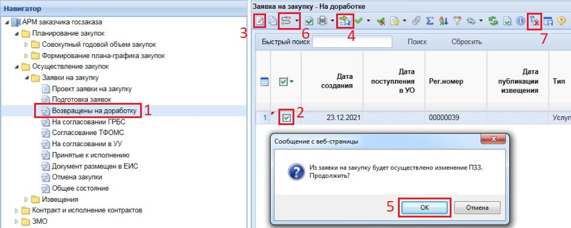
Рисунок 7.1

При этом откроется форма редактирования Заявки на закупку, описанная в п. 1 данного руководства. После исправления необходимых сведений документ следует сохранить.
Если в Заявке на закупку внесены уточнения в части сумм и (или) БК, то далее необходимо внести изменения в ПЗЗ. Для этого предназначена кнопка «Изменить ПЗЗ» (4), при нажатии на которую Система запросит подтверждение выполняемого действия по кнопке «ОК» (5).
Изменение ПЗЗ так же, как первичное формирование, проходит контроль в программном комплексе «Бюджет-СМАРТ Про». После успешного изменения ПЗЗ Заявка на закупку снова следует отправить на повторное согласование по кнопке «Отправить документ по маршруту» (6).
В ряде случаев невозможно произвести изменение Заявки на закупку, не исправив сведения в связанной Позиции плана-графика. Для возможности внесения изменения в Позицию плана-графика необходимо отвязать Заявку на закупку от Позиции плана-графика. Для этого в Системе предусмотрена кнопка «Разорвать связь с позицией плана-графика» (7). Аналогичный функционал доступен для документа «Заявка на закупку» в фильтре «Создание новой».
Список Позиций плана-графика, связанных с Заявкой на закупку, подсвечивается синим цветом. После использования механизма разрыва связи Заявки на закупку с Позицией плана-графика синяя подсветка будет исключена и фон станет белого цвета.
После внесения изменения в Позицию плана-графика и публикации изменения Плана-графика в ЕИС данная Позиция доступна для выбора в Заявке на закупку. Необходимо будет выбрать измененную Позицию плана-графика в Заявке на закупку, сохранить изменения в Заявке на закупку и повторно отправить измененную Заявку на согласование по кнопке «Отправить документ по маршруту».

Заполнение характеристик в структурированном виде
Для заполнения характеристик в структурированном виде без применения КТРУ необходимо в поле «Информация о характеристиках и КТРУ» открыть форму «Сведения о характеристиках и КТРУ» (Рисунок 8.1). В открывшемся окне для добавления характеристик необходимо нажать кнопку «Добавить строку» (1).

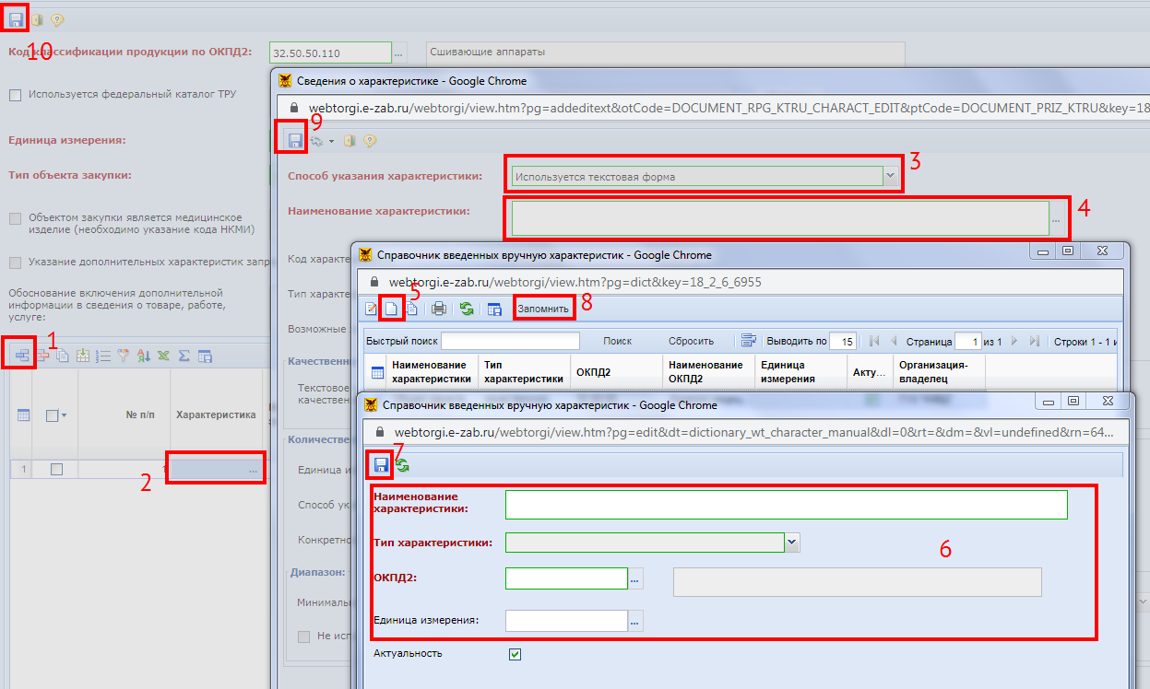
Рисунок 8.1

В открывшемся окне «Сведения о характеристике» в поле «Способ указания характеристики» необходимо выбрать значение «Используется текстовая форма» (3). В поле «Наименование характеристики» (4) требуется выбрать значение из Справочника введенных вручную значений. Если в списке нет необходимой характеристики, то для ее создания необходимо нажать на кнопку «Создать» (5). В открывшейся форме «Справочник введенных вручную характеристик» надо заполнить наименование характеристики, выбрать тип характеристики, указать код ОКПД2, выбрать единицу измерения (заполняется только для количественной характеристики) (6) и нажать кнопку «Сохранить» (7). После успешного сохранения новой записи она будет доступна в Справочнике введенных вручную характеристик (для обновления списка записей можно использовать кнопку «Обновить»). Выбирается вновь созданное значение и нажимается кнопка «Запомнить» (8). Далее необходимо сохранить введенные характеристики и обновленные сведения о КТРУ, нажав кнопки «Сохранить» (9, 10).
Если из справочника введенных вручную характеристик была выбрана качественная характеристика (1), то в окне «Сведения о характеристике» (Рисунок 8.2) необходимо заполнить поле «Текстовое описание значения качественной характеристики» (2).

Рисунок 8.2

Если была выбрана количественная характеристика (Рисунок 8.3) (1), то необходимо выбрать способ указания характеристики (2). Если выбран способ «Конкретное значение», то необходимо указать данное значение в соответствующем поле (3). Если выбран способ «Диапазон значений», то требуется заполнить блок полей «Диапазон» (4).

Рисунок 8.3

Для каждой строки с характеристикой, необходимо заполнить инструкцию по заполнению характеристик для участников закупки.
Если была выбрана «Тип объекта закупки» - Товар (Рисунок 8.4) (1), то при выборе инструкции к заполнению (2), будет доступен определенный набор инструкций, выделяете нужную и нажимаете кнопку запомнить (3).
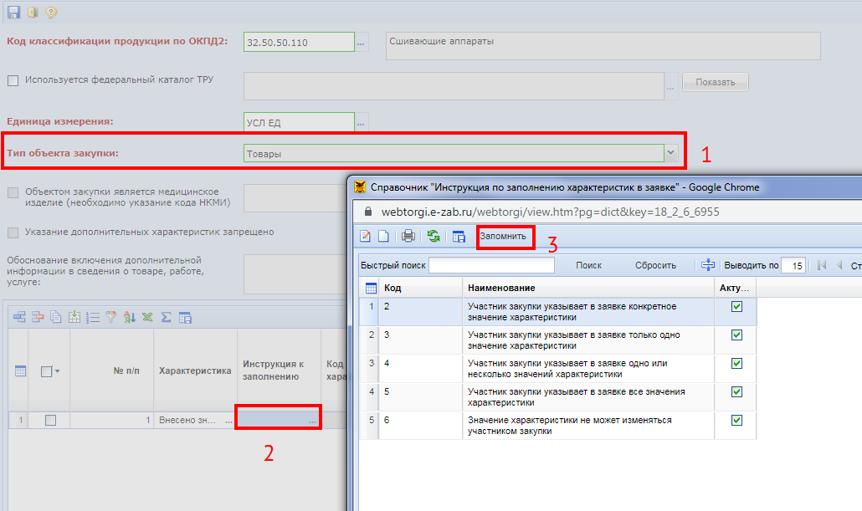
Рисунок 8.3
Список всех инструкций к заполнению
• Значение «Участник закупки указывает в заявке конкретное значение характеристики» доступно для типа объекта закупки «Товар» и типа характеристики «Качественная» или «Количественная» с заполненным диапазоном;
• Значение «Участник закупки указывает в заявке диапазон значений характеристики» доступно для типа объекта закупки «Товар» и типа характеристики «Количественная» с указанным диапазоном;
• Значение «Участник закупки указывает в заявке только одно значение характеристики» доступно для типа объекта закупки «Товар» и типа характеристики «Качественная»;
• Значение «Участник закупки указывает в заявке одно или несколько значений характеристики» доступно для типа объекта закупки «Товар» и типа характеристики «Качественная», если указано более одного значения характеристики;
• Значение «Участник закупки указывает в заявке все значения характеристики» доступно для качественной характеристики, если указано более одного значения характеристики;
• Значение «Значение характеристики не может изменяться участником закупки» доступно для количественной и качественной характеристики, если указано только одно значение характеристики.

